**Рассылается по списку**

|  |  |
| --- | --- |
| Беседочная община | ***ПОЛИТИЧЕСКАЯ***  ***ПАНОРАМА*** |

**информационно-аналитический бюллетень №19 (870)**

**03 – 10 мая 2023 г.**

**В номере:**

Политика, идеология, инсайд 2

Из центров власти 2

Политические игроки 14

Россия и мир 24

Партии и общественные движения 33

Новости из регионов 35

Весь спектр мнений 42

Общественное мнение 42

Мнение 45

Интервью 51

Новости экономики, общества 56

Экономика, финансы, фондовые рынки 56

Общество 63

Полезная информация 65

В опыт управленца 65

Познавательный блок 73

Горизонты познания 73

Анекдоты, цитаты, афоризмы 86

**Политика, идеология, инсайд**

**Из центров власти**

**Владимир Путин на Параде Победы: Против России вновь развязана война, но страна, как и всегда, сможет обеспечить свою безопасность**

Против России вновь развязана война, но страна, как и всегда, сможет обеспечить свою безопасность. Эти слова президент Владимир Путин произнес, выступая на Красной площади в 78-ю годовщину победы в Великой Отечественной войне.

Владимир Путин прибыл на Красную площадь вместе с лидерами стран СНГ - президентами Беларуси, Казахстана, Киргизии, Таджикистана, Узбекистана, Туркмении, премьер-министром Армении. Они специально прилетели в Москву, чтобы принять участие в праздновании Дня Победы. Глава государства лично всех встречал в Кремле, и потом они все вместе прошли на трибуны на Красной площади.

Главный парад страны начался с внесения на площадь под звуки песни "Священная война" государственного флага РФ и Знамени Победы - боевого знамени 150-й стрелковой Идрицкой дивизии. Парадом командовал главком Сухопутных войск генерал армии Олег Салюков, а принимал парад министр обороны РФ Сергей Шойгу.

Сегодня цивилизация вновь находится на решающем, переломном рубеже. Против нашей Родины вновь развязана настоящая война

После доклада министра обороны Владимир Путин обратился к военнослужащим и всем россиянам. Сегодня цивилизация вновь находится на решающем, переломном рубеже, подчеркнул президент. "Против нашей Родины вновь развязана настоящая война, но мы дали отпор международному терроризму, защитим и жителей Донбасса, обеспечим свою безопасность", - пообещал президент. Безопасность, государственность и будущее России снова зависит от тех, кто сражается на передовой, участников специальной военной операции. "Нет сейчас важнее дела, чем ваша боевая работа", - подчеркнул глава государства. Путин заявил, что битвы, решающие для судеб родины, всегда становились отечественными, народными и священными. "Вы с честью исполняете свой ратный долг, сражаетесь за Россию. За вами - ваши семьи, дети, друзья. Они ждут вас. Уверен, вы чувствуете их безграничную любовь", - заметил он. Путин заявил, что вся страна сегодня сплотилась, чтобы поддержать своих героев. "Все готовы помочь, молятся о вас", - сказал глава государства.

Участники специальной военной операции сидели на трибунах на Красной площади рядом с ветеранами Великой Отечественной войны. Рядом с президентом за парадом наблюдал полковник Юрий Двойкин, который зимой отметил свое 98-летие. Во время Великой Отечественной войны он участвовал в ликвидации националистического подполья на территории Западной Украины. Так в этот День Победы рифмовались события прошлого и настоящего: герои Великой Отечественной войны с героями СВО.

Владимир Путин в своем выступлении отметил, что День Победы - это праздник в честь отцов, дедов и прадедов, которые отстояли Отечество. "Которые прославили и обессмертили свои имена, отстояв Отечество, ценой неизмеримого мужества и огромных жертв спасли человечество от нацизма", - сказал он.

Сегодня России снова приходится бороться уже с неонацизмом. Владимир Путин указал на то, что в ряде стран безжалостно и хладнокровно разрушаются мемориалы советским воинам, сносятся памятники великим полководцам и создается настоящий культ нацистов и их пособников.

"Такое надругательство над подвигом и жертвами победившего поколения - это тоже преступление, откровенный реваншизм тех, кто цинично и неприкрыто готовил новый поход на Россию, кто собрал для этого неонацистскую нечисть со всего мира", - подчеркнул президент. По словам Путина, цель всего этого - добиться распада и уничтожения России, перечеркнуть итоги Второй мировой войны, окончательно сломать систему глобальной безопасности и международного права, задушить любые суверенные центры развития.

Россия же, по словам президента, как и абсолютное большинство людей на планете, хочет видеть будущее мирным, свободным и стабильным. Путин подчеркнул, что для России нет недружественных народов - ни на Западе, ни на Востоке. "Любая идеология превосходства по своей природе отвратительна, преступна и смертоносна", - отметил президент и добавил, что западные элиты по-прежнему твердят о своей исключительности, провоцируют кровавые конфликты и перевороты, сеют ненависть, русофобию, агрессивный национализм, уничтожают и семейные, традиционные ценности. "И все для того чтобы и дальше диктовать, навязывать народам свою волю, свои права, правила, а по сути, систему грабежа, насилия и подавления", - указал президент. По его словам, народ Украины также стал заложником госпереворота, после которого в стране сложился преступный режим под контролем западных хозяев.

Но несмотря на сегодняшнее поведение западных элит и попытки пересмотреть итоги Второй мировой войны, Россия отдает должное вкладу всех стран в борьбу с нацизмом. "Участникам Сопротивления, которые отважно сражались с нацизмом, бойцам союзнических армий США, Великобритании, других государств. Помним и чтим подвиг воинов Китая в битве с японским милитаризмом", - отметил Путин. По словам президента, для России память о защитниках Отечества священна.

Путин также отметил приезд лидеров стран СНГ на парад Победы в Москву. "Вижу в этом благодарное отношение к подвигу наших предков: они вместе сражались и вместе победили - все народы СССР внесли вклад в общую Победу", - сказал он. "Мы всегда будем помнить об этом. Склоняем головы перед светлой памятью всех, чью жизнь отняла война, перед памятью сыновей, дочерей, отцов, матерей, дедов, мужей, жен, братьев, сестер, родных, друзей", - сказал глава государства и объявил минуту молчания в честь павших воинов в годы ВОВ.

Завершая свое выступление, Путин снова перекинул мостик от прошлого к настоящему. "Мы с вами стоим на Красной площади, на земле, которая помнит дружинников Юрия Долгорукого и Дмитрия Донского, ополченцев Минина и Пожарского, воинов Петра Великого и Кутузова, парады 1941 и 1945 годов", - сказал он и отметил, что сегодня здесь присутствуют участники специальной военной операции. "Приветствую вас, друзья! Приветствую всех, кто сражается за Россию на ратном поле, кто сейчас находится на боевом посту", - обратился к ним президент. Путин отметил, что в годы Великой Отечественной войны героические предки доказали, что нет ничего крепче, мощнее и надежнее единства страны и любви к Родине. "За Россию! За наши доблестные Вооруженные силы! За Победу! Ура!" - провозгласил глава государства.

Мы гордимся участниками специальной военной операции, всеми, кто сражается на передовой, кто под огнем обеспечивает фронт, спасает раненых

После окончания парада Владимир Путин вместе с лидерами государств СНГ возложил цветы к Могиле Неизвестного Солдата у Кремлевской стены. Они принесли к мемориалу алые гвоздики, а военнослужащие Президентского полка возложили еловый венок, перевитый георгиевской лентой. Рядом свои цветы положили и ветераны Великой Отечественной войны. Кроме того, в Александровский сад пришли и родственники участников СВО. Президент специально остановился, чтобы со всеми пообщаться.

В этот день Владимир Путин также вместе с коллегами из стран СНГ провел неформальный завтрак в Кремле.

***

**Поворот на Восток в звонках, контактах и поездках: как Путин провел 19-й год президентства**

В свой 19-й год на посту президента Владимир Путин стал проводить больше встреч, реже говорить по телефону и кардинально поменял круг общения. Аналитический центр АМСГР проанализировал график президента: куда он ездил, с кем встречался, кому звонил, о чем говорил, как проводил свободное время и что обо всем этом думают россияне.

**290 рабочих дней**

С 7 мая 2022 по 7 мая 2023-го у Владимира Путина, согласно официальному графику, было **290** рабочих дней, или **79,4%** от возможной загруженности в календарном году. Самым напряженным для президента был первый год четвертого президентского срока с **314** рабочими днями (**86%**).

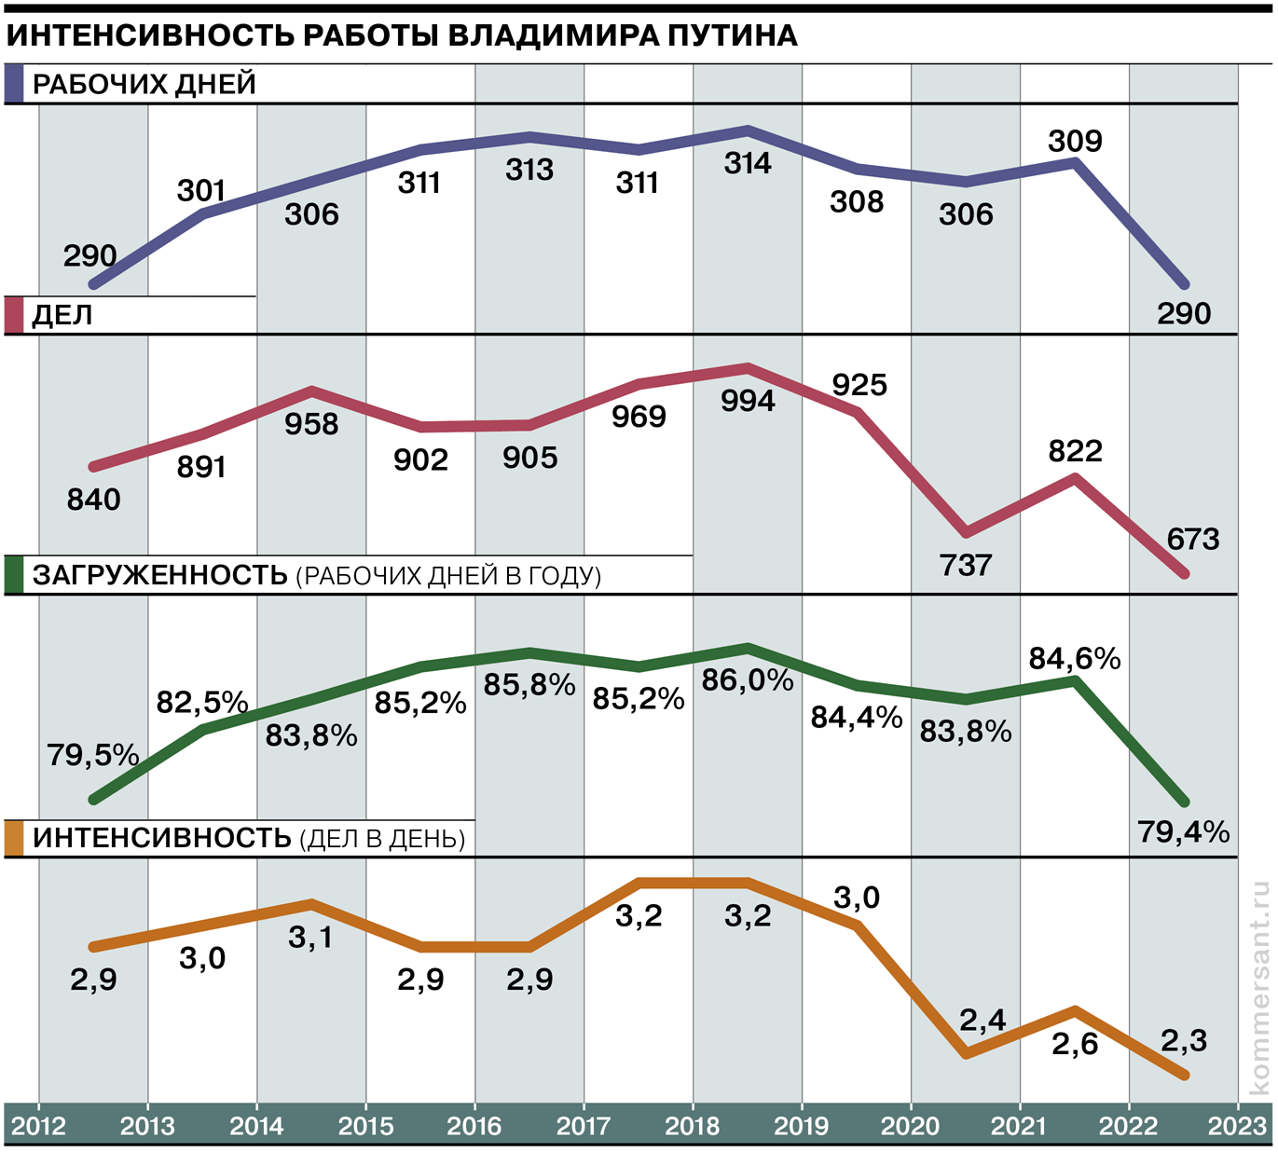

Согласно графику за прошедший год, у Владимира Путина было **75** выходных — на **19** больше, чем годом ранее. Если в свой прошлый президентский срок президент меньше всего трудился в сентябре, то в нынешнем, наоборот, **сентябрь стал самым загруженным месяцем:** за 28 рабочих дней Владимир Путин совершил **83** дела (почти по три в день). При этом **впервые за последние годы в графике президента не было традиционного отпуска,** который он обычно проводил в Сибири.

**673 дела**

В целом Владимир Путин совершил **673** дела, в среднем — **2,3** дела в день. Для сравнения: в первый год текущего президентского срока у него было **994** дела (3,2 дела в день), во второй — **925** (3 дела в день), в третий из-за пандемии число дел сократилось до **737** (2,4 дела в день), в четвертый — начало расти (**822**дела, 2,6 дела в день).

Начиная с 2020 года большая часть встреч проходила без физических контактов, а телефонные переговоры возглавили список задач, однако за прошедший год ситуация изменилась, и встречи, **82%** из которых проходили очно, вернулись на первое место в списке дел.

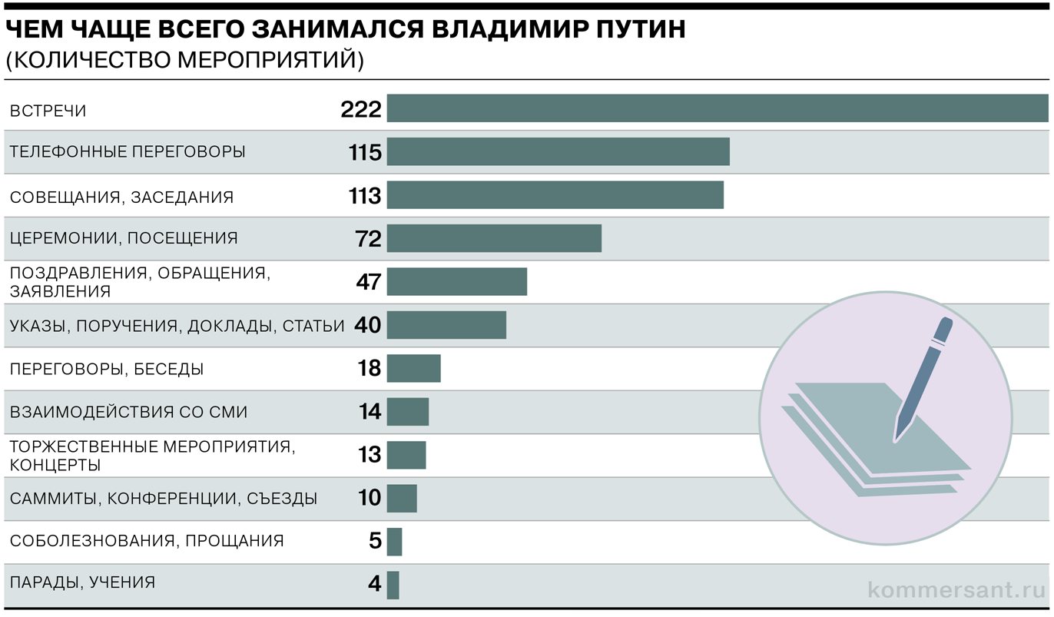

За год увеличилось количество различных церемоний, в половине из которых Владимир Путин участвовал по видеосвязи. Президент также стал чаще посещать различные учреждения, торжественные мероприятия и концерты. Вдвое сократилось количество переговоров, поздравлений, обращений и взаимодействий со СМИ. За год Владимир Путин **дал только одно интервью** — телеканалу «Россия-1» в июне 2022 года, речь там шла о спецоперации на Украине и санкциях Запада.

Президент также **продолжил заниматься публицистикой**, написав статью в китайскую газету «Жэньминь жибао»: «Россия и Китай — партнерство, устремленное в будущее».

**222 встречи**

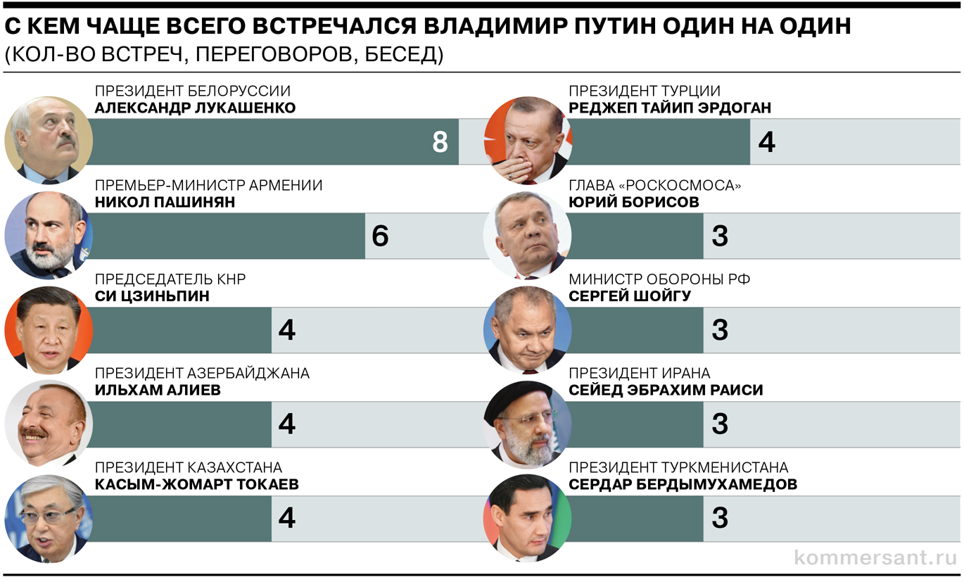 **Треть занятий президента за прошедший год составили встречи.** Чаще всего (65%) Владимир Путин виделся с гражданами России, в большинстве случаев это были рабочие встречи с губернаторами, которые докладывали президенту о социально-экономической ситуации в своих регионах.

Из зарубежных лидеров Владимир Путин **в основном встречался с лидерами стран СНГ,** чаще всего — с президентом Белоруссии Александром Лукашенко (восемь встреч один на один). Шесть встреч прошло с представителями Китая, четыре из них — с председателем КНР Си Цзиньпином. **С главами европейских стран личных контактов за год не было.**

**8 поездок за рубеж**

Владимир Путин стал чаще, чем годом ранее, бывать в поездках. За год он совершил **32** поездки внутри страны, в том числе в марте посетил Мариуполь, в апреле — Херсонскую область и ЛНР, **7** раз летал в страны СНГ на различные заседания, такие как саммит ОДКБ в Ереване и саммит Россия — Центральная Азия в Астане. Также президент посетил в Тегеране встречу глав государств–гарантов Астанинского процесса содействия сирийскому урегулированию. Для сравнения: в графике за 2021/22 год значилось лишь **3**поездки за границу (в Женеву, Нью-Дели, Пекин), годом ранее — **ни одной.**

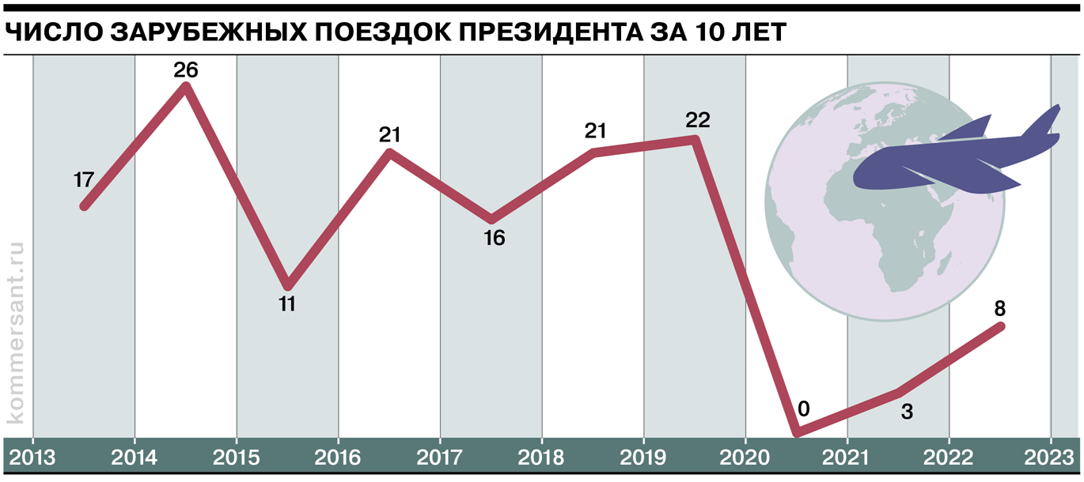

География поездок Владимира Путина за границу сместилась в сторону ближнего зарубежья.

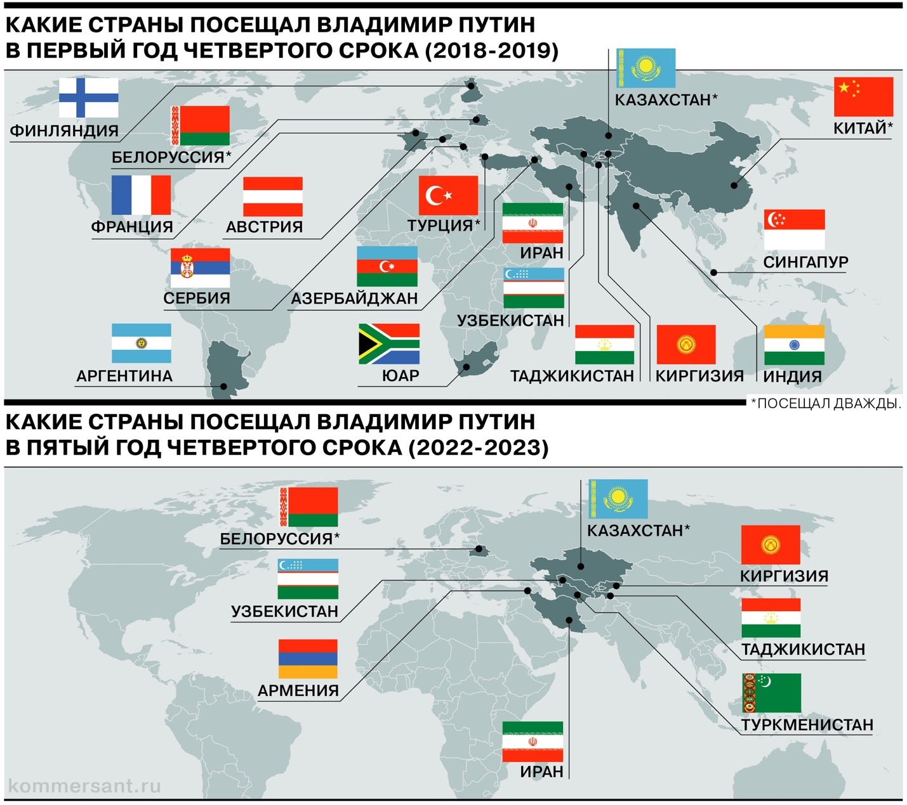

**415 официальных выступлений**

С 7 мая 2022 года на сайте Кремля опубликованы тексты **415** выступлений президента (годом ранее — **438**). Чтобы прочесть их со средней скоростью **160** слов в минуту, понадобится около **50**часов (**495 тыс.** слов). Для сравнения: в первый срок стенограммы Владимира Путина содержали в среднем **243 тыс.** слов, во второй — **307 тыс.**К третьему сроку президент стал многословнее, а собрание его речей за год в среднем включало **429,5 тыс.** слов

Самой упоминаемой страной в выступлениях была и остается **Россия.** За год **Китай**поднялся в списке самых упоминаемых с 9-го на 3-е место, **Турция** — с 10-го на 6-е. В топ-10 также попал **Иран,** а Азербайджан выбыл из рейтинга.

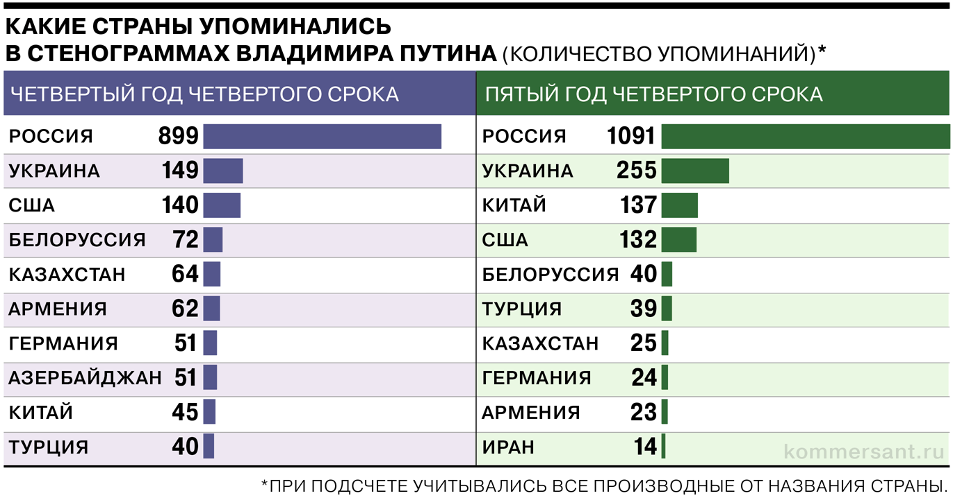

**115 телефонных звонков**

По сравнению с предыдущим годом президентства число телефонных звонков Владимира Путина сократилось в **1,8**раза. Тогда он говорил по телефону **212** раз, теперь же — **115.**

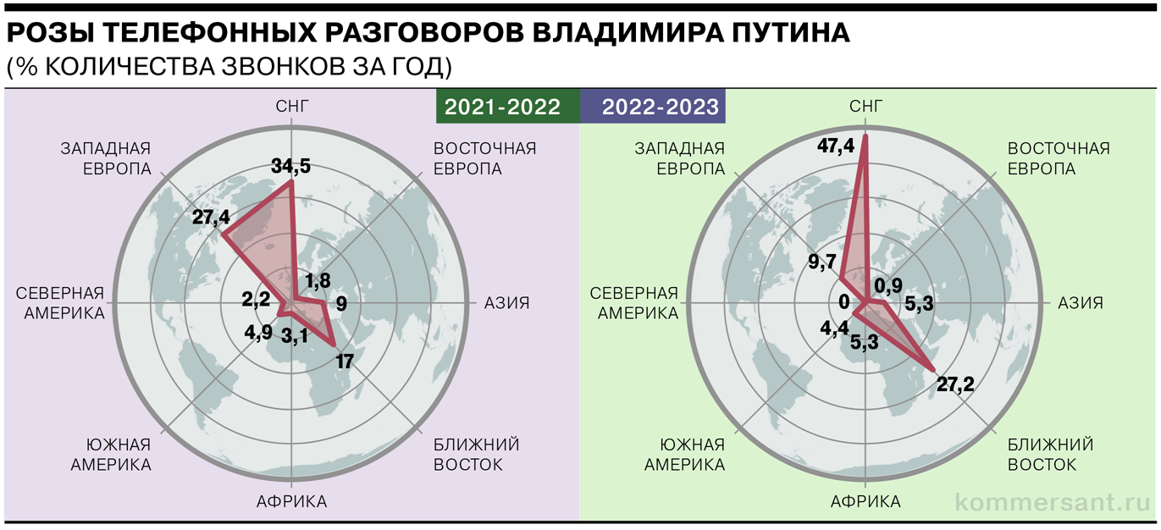

Анализ круга телефонного общения Владимира Путина показал, что президент стал чаще общаться с лидерами стран СНГ и Ближнего Востока, но **почти втрое сократил число телефонных контактов с представителями Запада.** Так, с президентом Франции Эмманюэлем Макроном — самым инициативным собеседником прошлого года (22 звонка) Владимир Путин на этот раз общался лишь трижды.

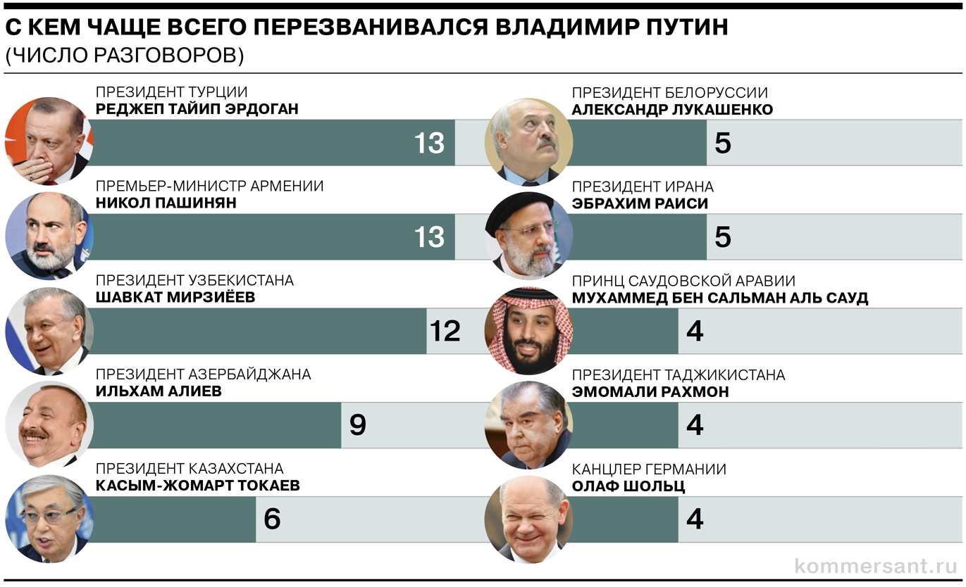

Чаще всего Владимир Путин говорил по телефону с президентом Турции **Реджепом Тайипом Эрдоганом,** премьер-министром Армении **Николом Пашиняном** (по 13 раз) и президентом Узбекистана **Шавкатом Мирзиёевым** (12 раз). Для сравнения: во время первого срока главными собеседниками президента РФ были главы Украины **Леонид Кучма**, США **Джордж Буш-младший** и Франции **Жак Ширак.**

**76 выходов в свет**

За год увеличилось число светских и культурных мероприятий, в которых участвовал Владимир Путин. Чаще всего это были различные церемонии открытия и запуски (18), а также торжественные вечера и концерты (13). Так, президент лично посетил **концерт, посвященный 1160-летию зарождения российской государственности** в Великом Новгороде, **концерт по случаю 80-й годовщины разгрома немецко-фашистских войск в Сталинградской битве**в Волгограде и **митинг-концерт «Выбор людей. Вместе навсегда»** в Москве, прошедший после подписания договоров о принятии ДНР, ЛНР, Запорожской и Херсонской областей в состав России. В традиционном гала-матче Ночной хоккейной лиги в Сочи президент в этом году не участвовал.

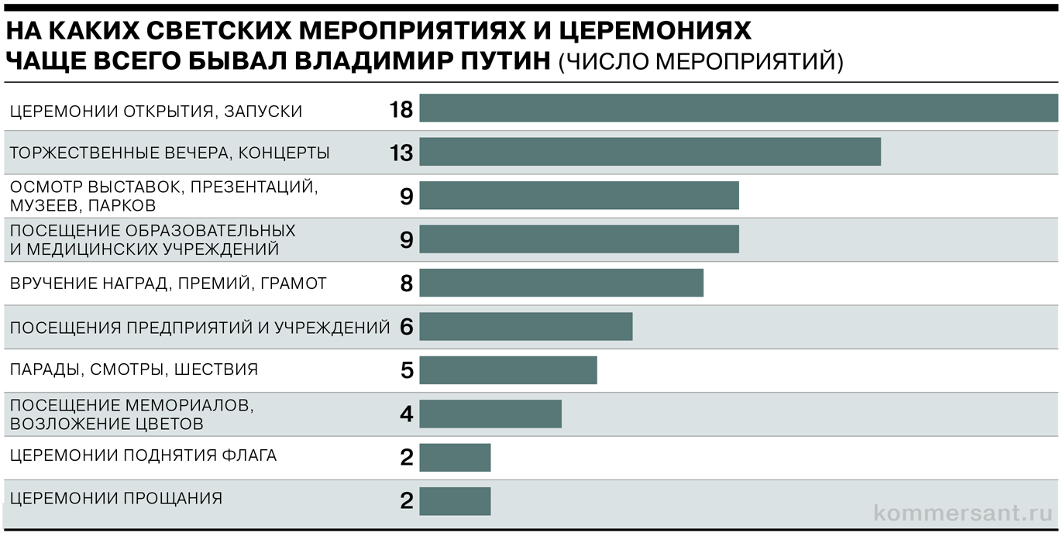

**Глас народа**

По данным ВЦИОМа, после большого скачка в феврале 2022 года рейтинг доверия Владимиру Путину изменялся несильно и в среднем держался на уровне **77%**. Снижение на несколько процентных пунктов было отмечено в ноябре 2022 года, что связывали со слухами о новой волне частичной мобилизации и отводом подразделений ВС РФ с правобережья Днепра в Херсонской области.

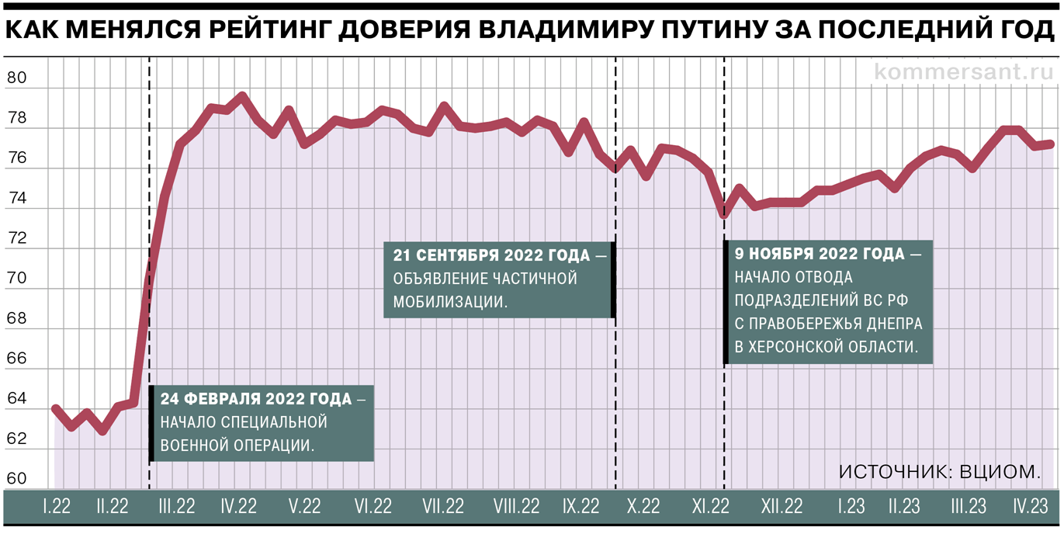

Самых высоких значений рейтинг одобрения работы президента достигал в 2015 году, вскоре после начала российской операции в Сирии он вплотную приближался к **90%.** Самым низким (**60,8%**) рейтинг Владимира Путина был в январе 2014 года, во время протестов в Киеве, после которых произошла смена власти на Украине.

Тенденция к росту наметилась в феврале 2014 года, после успешной Олимпиады в Сочи. В марте–апреле того же года на фоне присоединения Крыма и начала конфликта в Донбассе рейтинг рванул вверх, превысив в мае **85%.**

**Политические игроки**

**Путин обсудил с министром экономического развития рост зарплат, инфляцию и госдолг**

*Россия по итогам года окажется в числе лидеров среди развитых стран по темпам экономического роста. Реальные доходы населения могут вырасти на 4%, а инфляция снизится. Эти прогнозные ожидания Владимир Путин обсудил в четверг, 4 мая, в Кремле на встрече с министром экономического развития Максимом Решетниковым.*

"В последние годы наша экономика демонстрирует устойчивость к внешним шокам и способность развиваться зачастую вне зависимости от внешних обстоятельств", - отметил министр. Он привел в пример 2020 год - период пандемии, когда экономика России по сравнению с другими государствами быстро восстановилась. Решетников указал на то, что многие страны преодолевали ковид очень крупными заимствованиями, а это в итоге привело к разгону инфляции. Путин в ответ заметил, что Запад действительно не говорит об этом. "Я смотрю западную аналитику, иногда смотрю информационные программы европейские, американские – это замалчивается напрочь, просто об этом никто фактически не говорит на экспертном уровне", - сказал президент.

Министр считает, что за это западным странам придется расплачиваться. "Потому что высокий уровень долга в условиях роста ставок, потому что не реагировать на инфляцию тоже нельзя, конечно", - сказал он. У России между тем в разы ниже уровень госдолга, существенно ниже инфляция.

"Из развитых стран у нас, в общем, [годовая инфляция] сейчас по марту на одном из самых низких уровней - 3,5 процента, а по апрелю данные сейчас вообще 2,6 процента", - сообщил Решетников. Путин привел цифры инфляции в других странах: "В Германии - 7,4, в еврозоне в целом- 6,9, во Франции - 5,7, в США - 5".

Президент обратил внимание, что ситуация по госдолгу в РФ лучше, чем в ряде других стран. "Госдолг от ВВП у нас - 14,9%. Хороший показатель", - отметил он. "14,9% - в России, 121,7% - в США. Еврозона - 90,9%, Германия - 66,5%, Франция - 111,1%", - привел он для сравнения конкретные цифры.

Россия по итогам 2023 года будет в числе лидеров среди развитых стран по темпам роста экономики, считает Решетников. По прогнозам МВФ, рост экономики развитых стран составит 1,3-1,6 процента. Наш прогноз - 1,2, но он, как правило, "корректируется в большую сторону от оценки", заметил министр. "Мы все-таки чуть-чуть более консервативны, потому что бюджет, да и все-таки риски некоторые закладываем, и, как правило, потом мы все эти годы действительно в плюс добавляли, а прогнозы МВФ, как правило, потом в минус", - пояснил он. "Дай бог", - отреагировал Путин.

Решетников также дал прогнозы по росту зарплат россиян. "Потребительский спрос основан на росте реальных доходов населения - почти 4% мы закладываем, причем будут расти все основные компоненты. В первую очередь это, конечно, заработная плата. Мы думаем, что рост будет минимум 5,4% в реальном выражении", - сообщил он.

Министр напомнил, что с 1 января следующего года повышается МРОТ на 18,5 процента. По его словам, эта мера сильно подстегнет рост спроса в малодоходных группах населения. "Это как раз те группы, которые, как правило, предъявляют спрос на внутренние товары", - отметил министр. Кроме того, в долгосрочной перспективе повышение МРОТ должно подстегнуть и модернизацию предприятий. "И зарплату подтаскивает", - отреагировал Путин.

Малый бизнес стал реальным драйвером структурной перестройки экономики России

Еще одна тема разговора - развитие бизнеса в условиях внешних ограничений. Решетников доложил о механизмах поддержки бизнеса и реализации инвестиционных проектов в РФ, заметив, что предприниматели во многом пересмотрели проекты и теперь пользуются услугами отечественных поставщиков. "Потому что легче было покупать. А теперь есть необходимость производить", - объяснил этот факт Путин. Министр добавил, что у отечественных поставщиков ниже цены, дешевле содержание оборудования. "Да, и по качеству часто получается даже выше", - согласился президент. Путин отметил, что зависимость страны от некоторых зарубежных товаров, конечно, будет сохраняться достаточно долго, но уверен, что отечественное производство во многих областях может успешно замещать импорт.

Решетников сообщил, что машиностроение, металлообработка и пищевая промышленность демонстрируют рост выпуска, при этом экспортоориентированные отрасли также адаптируются, перестраивается логистика. "Мы видим, что то временное снижение, которое было, сейчас преодолевается по всем направлениям. Поэтому здесь экономика адаптируется, как мы и докладывали", - добавил министр.

Решетников также заявил, что малый бизнес сейчас - это реальный драйвер структурной перестройки экономики. Путин в свою очередь поручил оказать поддержку бизнесу, пострадавшему на приграничных территориях, в частности, в Белгородской, Брянской, Курской областях, в Крыму.

***

**Мишустин: Кабмин в ближайшее время утвердит новую концепцию технологического развития до 2030 года**

В ближайшее время правительство собирается утвердить новую концепцию технологического развития России до 2030 года, заявил премьер-министр Михаил Мишустин.

В нее вошли принципиально новые подходы к созданию приоритетной высокотехнологичной продукции. "Наши планы предусматривают запуск в течение ближайших двух лет индустриальных мегапроектов в целом ряде отраслей, прежде всего в обрабатывающей промышленности", - подчеркнул глава кабинета министров на стратегической сессии по развитию промышленности. Чтобы обеспечить формирование заказа на разработку и внедрение критических технологий, всю систему государственной поддержки следует сфокусировать на реализации таких технологических проектов, указал Мишустин.

Для увеличения объемов производства в обрабатывающей промышленности правительство в прошлом году перезапустило широкий набор инструментов поддержки. По словам премьер-министра, они помогли предприятиям выстроить новые логистические цепочки и снизить зависимость от импортного оборудования, комплектующих, программного обеспечения. "Главное - сохранить рабочие места, высококвалифицированных специалистов, наработанные компетенции", - отметил Михаил Мишустин.

Благодаря докапитализации Фонда развития промышленности почти на 120 миллиардов в прошлом году на высокотехнологичные проекты было выдано рекордное количество займов, на пополнение оборотных средств системообразующих предприятий выделено более 43 миллиардов рублей. "Мы одобрили также свыше 160 проектов в сфере научно-исследовательских и опытно-конструкторских работ, в том числе в области средне- и малотоннажной химии. На их реализацию до конца следующего года будет направлено свыше 35 миллиардов рублей", - напомнил премьер.

По поручению президента кабинет министров принимает дополнительные меры, чтобы значительно увеличить привлечение частных средств в проекты по выпуску приоритетной промышленной продукции. "Всего размер вложений за восемь лет должен составить не менее 10 триллионов рублей, включая два триллиона и более - уже в текущем", - заявил Мишустин. В конце марта начал действовать механизм кластерной инвестиционной платформы, предусматривающий предоставление долгосрочных кредитов по льготной ставке. За прошедший месяц было одобрено восемь проектов общей стоимостью около 220 миллиардов рублей. Еще свыше 40 находятся на рассмотрении, их объем оценивается в 1,3 триллиона.

В скором времени правительство перезапустит федеральный проект по развитию станкоинструментальной отрасли страны, наращиванию ее производственного потенциала. "Наша цель - наладить собственный выпуск всего необходимого оборудования, инструментов и комплектующих, не уступающих мировым образцам", - сказал Мишустин. Для объективной оценки уровня технологического суверенитета впервые будет применена методика расчета соответствующих показателей. Такой подход в дальнейшем может быть распространен и на другие отрасли промышленности, указал глава кабмина. "Уже сейчас мы видим, что отечественные предприятия, за исключением некоторых отраслей, достаточно успешно проходят испытания санкциями, завершают адаптацию к работе в новых, непростых условиях, начинают наращивать выпуск продукции, - заявил премьер-министр. - А это значит, что принимаемые президентом, правительством меры показывают свою эффективность".

***

**Глава ФБК*, политологи, бывшие депутаты Госдумы: кто пополнил реестр иностранных агентов**

*Минюст объявил иноагентами Марию Певчих, Георгия Албурова и Марию Максакову*

В реестр иностранных агентов внесли руководителей ФБК Марию Певчих и Георгия Албурова. Список пополнили политологи Преображенский и Пастухов, военный эксперт Матвеев, волонтер Агафонова. Вместе с ними в реестр попали два бывших депутата Госдумы, которые сейчас живут не в России: Александр Осовцов и вдова убитого в Киеве депутата Вороненкова, оперная певица Мария Максакова. Кроме физлиц Минюст 5 мая признал иноагентами две правозащитные организации, политическое движение и заблокированное Роскомнадзором сибирское издание «Тайга.Инфо».

Российский Минюст вечером 5 мая традиционно объявил о пополнении реестра иностранных агентов. В него внесли восемь физических лиц и четыре организации.

В числе иноагентов оказались руководитель ФБК (включен Минюстом в реестр организаций, выполняющих функции иностранного агента, признан экстремистской организацией и запрещен в России) Мария Певчих, а также глава отдела расследований этой организации Георгий Албуров. Его обвиняют в распространении фейков об армии и поддержке антироссийских санкций. Певчих вменяют руководство экстремистской организацией, призывах к свержению власти.

Албуров в беседе заявил, что ему «абсолютно наплевать» на включение в реестр иностранных агентов.

В реестре иноагентов оказался также военный аналитик Ян Матвеев. Минюст сообщает, что он открыто выступал в поддержку Украины и сравнивал Россию с нацистской Германией.

Список пополнили два бывших депутата Госдумы: член федерального политсовета движения «Солидарность» Александр Осовцов и вдова убитого в Киеве в 2017 году парламентария Дениса Вороненкова Мария Максакова-Игенбергс. Ее министерство обвиняет в поддержке Украины, призывах к свержению власти в России. Оба они проживают за пределами страны.

Кроме того, иноагентами признаны политологи Иван Преображенский и Владимир Пастухов (последний — бывший сотрудник фонда Hermitage Capital Management Уильяма Браудера, известного по делу о смерти Сергея Магнитского), а также волонтер Елена Агафонова. Она помогала семье приговоренного к двум годам колонии Алексея Москалева, отца девочки из Тульской области, нарисовавшей антивоенный рисунок в школе. Всем троим вменяют распространение созданного другими иноагентами контента.

Преображенский заявил, что решение Минюста было для него ожидаемым, но никак не повлияет на его жизнь, поскольку политолог давно не живет в России.

Среди организаций, пополнивших реестр Минюста, женское общественно-политическое движение «Мягкая сила», «Кризисная группа СК SOS» (North Caucasus SOS Crisis Group), новосибирское издание «Тайга.Инфо» (было заблокировано в марте 2022 года), общественная организация «Санкт-Петербургский Русский ПЕН-клуб».

«Мягкая сила» — созданное в прошлом году женщинами-политиками из разных регионов движение. В него входили, в числе прочих, экс-мундеп Москвы Юлия Галямина (признана в РФ СМИ-агентом), правозащитница Марина Литвинович.

«Кризисная группа СК SOS» представляет собой правозащитную организацию, предоставляющую помощь представителям ЛГБТ с Северного Кавказа. «Санкт-Петербургский Русский ПЕН-клуб» — международная правозащитная организация, основанная в 1921 году английским писателем Джоном Голсуорси, известного по циклу «Сага о Форсайтах». Минюст сообщил, что «ПЕН-клуб» распространял негативную информацию о российских властях и вооруженных силах. Директор организации Наталия Сивохина завила, что собирается обжаловать решение министерства.

Обновленный реестр Минюста теперь насчитывает 598 иностранных агентов. Обычно министерство сообщает о его пополнении по пятницам, однако неделю назад, 28 апреля, список иноагентов не пополнялся. Последний раз в него вносили новых фигурантов 21 апреля.

***

**По каким делам оценивают себя сенаторы**

*Члены Совета Федерации письменно рассказали, чем занимались в 2022 году*

Сенаторы письменно отчитались о своей работе в 2022 году. Согласно регламенту Совета Федерации, эта информация публикуется на сайте палаты. Отобрали трех авторов самых объемных и трех авторов самых лаконичных сенаторских отчетов о «достижениях».

На сайте Совфеда нет отчетов 12 сенаторов, шесть из которых – от новых регионов – были назначены в конце 2022 года. Помимо них, это Валентина Матвиенко, Сулейман Керимов, Сергей Лукин, Людмила Нарусова, Николай Рыжков, Александр Трембицкий. Отчет Матвиенко был размещен в конце января, документ может быть в открытом доступе на сайте Совфеда в течение месяца, затем он перемещается на портал органа, наделившего сенатора полномочиями, пояснил глава комитета по регламенту Вячеслав Тимченко. Остальные, по его словам, еще «в работе», комитет проверяет их «на предмет ошибок».

**Елена Мизулина**, член комитета по конституционному законодательству, представитель губернатора Омской области.

**Отчет на 161 страницу**. Сенатор отчиталась не только о своей работе в Совфеде и в Омской области, но и как полномочный представитель палаты в Верховном суде. При этом почти 80% документа составляют приложения: среди них рекомендации круглых столов, в которых она приняла участие, перечень внесенных Верховным судом законопроектов, стенограмма выступления президента на X Всероссийском съезде судей и полный текст Кодекса судейской этики. В основной части отчета, в частности, сообщается, что в 2022 году сенатором было направлено 92 запроса в федеральные органы государственной власти, в том числе в МВД России (25), в Генпрокуратуру (12). Мизулина также сообщила, что приняла участие в общественной акции «Бессмертный полк».

**Дина Оюн**, член комитета по бюджету, представитель парламента Тувы.

**Отчет на 83 страницы**. Одним из ключевых приоритетов в 2022 году сенатор назвала поддержку участников спецоперации: в целом ее помощь Донбассу, участникам спецоперации и членам их семей составила 1 059 337 руб. Также Оюн сообщила, что 9 марта «пришла поболеть за наших участников в Чемпионате и Первенстве России по Кунг-Фу-2022, прошедшего во Дворце ушу в Москве», 15 сентября посетила выставку «Сокровища Севера. Мастера и художники России — 2022» на ВДНХ, а 23 – спектакль «Свадьба кочевников» Национального музыкально-драматического театра Республики Тыва им. В. Кок-оола, представленный на сцене Культурного центра ЗИЛ в Москве. Сенатор рассказала также о количестве постов на личной странице во «ВКонтакте» и прибавке подписчиков в соцсети.

**Андрей Клишас**, глава комитета по конституционному законодательству, представитель губернатора Красноярского края.

**Отчет на 81 страницу**, 64 из которых – это приложения, в которых сенатор перечислил все свои выступления на заседаниях Совфеда и комитета, законопроекты и комментарии СМИ. В частности, Клишас отчитался, что принял участие в даче согласия президенту Совфедом на использование Вооруженных сил за пределами территории России. А также сообщил, что в марте, сентябре, октябре 2022 года занял второе место в рейтинге цитируемости «Медиалогии» среди сенаторов.

**Арсен Каноков**, член комитета по международным делам, представитель главы Кабардино-Балкарской республики.

**Отчет на одну страницу**. «В рамках сенаторской деятельности велась активная работа по рассмотрению обращений граждан: направлялись соответствующие запросы сенатора в федеральные государственные органы и органы государственной власти субъектов РФ, 101 заявителю была оказана безвозмездная материальная помощь», – лаконично отчитался сенатор.

**Игорь Панченко**, член комитета по экономической политике, представитель заксобрания Тульской области.

**Отчет на 1,5 страницы**. Сенатор отчитался, что в рамках всероссийской акции «Елка желаний» поздравил четырехлетнего Диму из Мариуполя, переехавшего со своей семьей в Тульскую область, и подарил велосипед. Также Панченко сообщил, что за 2022 год на его странице во «ВКонтакте» было размещено 30 публикаций, которые набрали более 1500 просмотров.

**Николай Любимов**, член комитета по бюджету, представитель губернатора Рязанской области.

**Отчет на две страницы**. Сенатор, в частности, сообщает, что в рамках всероссийской акции «Елка желаний» в декабре исполнил мечту Святослава из Рязанской области и Александра из Запорожской области. Что именно он сделал, Любимов не уточнил.

**Россия и мир**

**Какие уроки индийского языка ждут главу МИД России в штате Гоа**

Еще несколько лет назад визит Сергея Лаврова в Индию для участия во встрече министров иностранных дел стран Шанхайской организации сотрудничества (ШОС) выглядел бы рутинным мероприятием, поскольку сама она только набирала силу. А в последние годы у этой международной структуры открылось "второе дыхание".

Сегодня к уже входящим в ШОС восьми странам (Индия, Казахстан, Киргизия, Пакистан, Узбекистан, Китай, Россия, Таджикистан) изъявили желание присоединиться или повысить свой статус еще 10 государств. Официально их список не разглашают, но в результате многочисленных утечек стало известно, что это Катар, Саудовская Аравия, ОАЭ, Сирия, Непал, Египет, Камбоджа, Мьянма, Армения и Азербайджан. Для того чтобы правильно оценить значимость каждой новой встречи в формате ШОС, стоит обратиться к выступлениям лидеров, входящих в организацию государств. И к тем выражениям, которые они используют в отношении грядущей деятельности Шанхайского сообщества.

**Председатель КНР Си Цзиньпин:** "В новых реалиях ШОС как один из конструктивных факторов в международных и региональных делах обязана найти в себе силы для реагирования на переменчивую мировую ситуацию".

**Президент России Владимир Путин:** "ШОС не стоит на месте и продолжает поступательно развиваться".

**Премьер Индии Нарендра Мори:** "При наращивании национального потенциала и экономической многосторонности страны ШОС смогут выйти из кризиса, вызванного пандемией".

Такой запрос на перемены со стороны первых лиц не мог остаться незамеченным. Серьезный "рывок" был сделан в июле 2022 года, когда министры иностранных дел входящих в ШОС стран подготовили к предстоящему в Самарканде саммиту внушительный пакет документов. Тогда Сергей Лавров на пресс-конференции выделил два ключевых документа: "Концепцию сотрудничества по созданию эффективных транспортных коридоров" и "Дорожную карту по постепенному увеличению доли национальных валют во взаимных расчетах". Оба документа впоследствии были приняты на встрече лидеров ШОС.

Нынешняя встреча глав МИД "шанхайской восьмерки" в индийском штате Гоа должна с одной стороны подвести промежуточные итоги того, как выполняются принятые ранее решения, что вполне естественно. А с другой ответить на вопрос, сохранится ли прежний темп в реформировании организации? Будут ли предложены новые инициативы, направленные на формирование абсолютно нового международного лица ШОС? Об одной из таких требующих проработки инициатив недавно говорил Владимир Путин, предложивший создать под эгидой ШОС спортивную ассоциацию.

Главы МИД "шанхайской восьмерки" обсудят идеи по формированию абсолютно нового международного лица организации

Предстоящие в пятницу переговоры министров иностранных дел стран ШОС следует рассматривать как составную часть более глобального процесса обновления всей инфраструктуры международных отношений. Причины популярности Шанхайской организации сотрудничества, если такой термин в принципе уместно использовать в отношении международных структур, по мнению Лаврова, кроется в сложившихся геополитических реалиях. "Тот же БРИКС по праву можно назвать своего рода кооперационной сеткой, накинутой поверх старых разделительных линий Север-ЮГ и Запад-Восток. Не случайно наладить связи с этими объединениями, стать их полноправными членами стремятся все больше государств Глобального Юга", - приводит слова министра ТАСС. К числу таких "сеток" относят и ШОС, чья быстрая модернизация существенно повысила международную привлекательность этой структуры.

В ходе намеченной на пятницу встречи руководителей дипломатических ведомств стран ШОС также выглядит неизбежным обсуждение планов Москвы по разработке новой валюты, которая может использоваться во внешней торговле между странами БРИКС. Это уже не фигура речи, а новая реальность. Бывший советник Белого дома Джозеф Салливан в Foreign Policy даже придумал название таким деньгам - "брик". Насколько верна эта инсайдерская информация относительно названия и перспектив новой межгосударственной валюты, покажет время. Но куда важнее другое - перейдут ли на эту валюту входящие в ШОС страны и насколько они заинтересованы в таком переходе. Не исключено, что прямо или косвенно эти вопросы будут подниматься на нынешней министерской встрече с участием Лаврова.

Еще одним существенным аспектом модернизации ШОС с подачи китайской стороны станет участие Шанхайской организации в глобальном геополитическом проекте "Сообщество единой судьбы". В этой связи стоит напомнить заявление главы МИД Китая господина Цинь Гана, который утверждал, что Пекин смотрит на мир "как на сообщество с общим будущим". На данном этапе развития ШОС этот вопрос, хотя и имеет по большей части мировоззренческий характер, все же позволяет расширить идеологическую основу организации, дав четкие установки кто "свой", а кто "чужой" для желающих в нее вступить. Это весьма важный фактор, поскольку решения в ШОС принимаются консенсусом, а входящие в организацию государства даже в тех случаях, когда они не действуют единым фронтом на международной арене, тем не менее соблюдают договоренность не выступать друг против друга.

В четверг до начала основных мероприятий по линии ШОС глава МИД России провел двусторонние встречи с руководителями дипломатических ведомств из Индии, Китая и Пакистана.

Увы, содержательной части переговоров освещавшие встречи журналисты не услышали. В небольшой комнатке, метров 15 площадью, министры перебрасывались дежурными фразами, явно тяготясь присутствием прессы и дожидаясь, когда та уйдет, чтобы начать обстоятельный, не предназначенный для широкой публики диалог. Так, глава индийского МИД Субраманьям Джайшанкар вежливо поинтересовался у Лаврова, удалось ли тому отдохнуть с дороги. А тот не менее любезно ответил - часа полтора. Все это с соответствующими обстоятельствам улыбками. Примерно также формально звучали дежурные фразы, которыми российской министр перебросился до начала закрытых переговоров с китайским коллегой Цинь Ганом.

Добавлю, что ранее переговоры с коллегами из Индии и Китая состоялись в Дели у министра обороны России Сергея Шойгу. Тогда СМИ писали о том, что главу оборонного ведомства Индии Раджнатха Сингха, Шойгу приветствовал на санскрите "Намасте!", что дословно переводится - "Поклон тебе". А вот российскому министру иностранных дел, уверен, придется не раз услышать выражение "Боро марэ". На языке индийского штата Гоа оно означает доброжелательное: "Как дела?".

**Четыре интересных факта о ШОС**

1. На долю стран, входящих в ШОС, приходится половина населения Земли и четверть мирового ВВП.
2. Очередность председательства в ШОС определяется в соответствии с русским алфавитом.
3. Входящие в ШОС страны договорились, что в совместной работе будут руководствоваться только объединяющими моментами, оставляя расхождения "за скобками".
4. Чисто военной составляющей в ШОС нет и никогда не было. Поэтому считать ШОС "антиНАТО" в корне неверно.

***

**Благословили служить: как прошла коронация Карла III**

*В Вестминстерском аббатстве в Лондоне официально короновали 74-летнего Карла III*

В Вестминстерском соборе в Лондоне прошла коронация короля Карла III. В присутствии более 2000 гостей, среди которых были политики, монархи, кронпринцы, принцессы и поп-звезды, 74-летний монарх поклялся править в соответствии с христианской верой и произнес специально написанную для него молитву. Он стал сороковым английским королем, помазанным на царство в Вестминстерском аббатстве.

**«Не мой король!»**

Утром перед коронацией Карла III в Вестминстерском аббатстве на улицах Лондона было неспокойно. Жители Великобритании разделились на тех, кто с нетерпением ожидал церемонии возведения на царство нового монарха — и тех, кто предпочитал выкрикнуть «Не мой король!» в знак протеста.

Особенно ярых противников коронации полиция задерживала за несколько часов до начала церемонии. Так, в Сент-Джеймсском парке был взят под стражу человек с мегафоном, который, по мнению полиции, мог «напугать лошадей». Полиция также задерживала активистов антимонархических и экологических движений Just Stop Oil, Animal Rising и Republic — как сообщает Sky News правозащитники даже подвергли критике действия правоохранителей, которые вели себя к противникам монархии весьма жестко.

Полиция Лондона подтвердила пока семь арестов, однако, например, представители Just Stop Oil заявили, что 20 их сторонников были взяты под стражу за ношение футболок с антимонархическими лозунгами (полиция при этом предполагает, что они планировали перепрыгнуть через ограду и помешать движению процессии короля от Букингемского дворца к Вестминстерскому аббатству по улице Мэлл).

Достоверно известно о задержании Грэма Смита, главы республиканского движения Republic — в 7.30 его взяли под стражу на улице Стрэнд, пока он собирал напитки и плакаты для демонстрации в знак протеста против коронации.

Демонстрация все же состоялась — на Трафальгарской площади у статуи короля Карла I собрались около 2000 человек, кричавших «Не мой король!» Один из них держал плакат «Вам не кажется, что это довольно глупо?» Также в СМИ разошлась фотография протестующего, державшего плакат с изображением Меган Маркл.

Тем не менее, как отмечает The Guardian, вдоль улицы Мэлл собрались десятки тысяч поклонников королевской семьи Великобритании, многие из них заранее занимали места, чтобы увидеть королевскую процессию и военный парад.

**«Боже, храни короля!»**

Несмотря на протесты, помешать церемонии смогла лишь дождливая погода — из-за нее был отменен масштабный воздушный парад, за которым королевская семья должна была наблюдать с балкона Букингемского дворца по окончании коронации, его заменили только пролетом пилотажной группы «Красные стрелы».

Церемония началась с процессии представителей религиозных общин Великобритании (иудеев, мусульман-суннитов и шиитов, сикхов, буддистов, индуистов, джайнов, бахаистов и зороастрийцев). После этого были внесены флаги 15 государств, находящихся под правлением британского короля.

В начале двухчасовой церемонии в Вестминстерском аббатстве, церковный хор исполнил гимн на валлийском языке, зазвонили колокола — и король, подав руку королеве, вышел из запряженной шестью серыми виндзорскими жеребцами кареты «Бриллиантовый юбилей» (легкой, сделанной из алюминия и оснащенной кондиционером и стеклоподъемниками). Мантию короля в числе почетных пажей нес один из внуков Карла III — эта роль досталась девятилетнему принцу Джорджу.

Вслед за королем в аббатство вошел его наследник, принц Уэльский, с принцессой Уэльской Кэтрин и детьми, не задействованными в несении мантии — принцессой Шарлоттой и принцем Луи. Затем к своим местам на церемонии проследовали остальные члены королевской семьи, включая принца Эндрю, которому на коронацию разрешили надеть военную форму, и одинокого принца Гарри — он пришел в гражданском, но все же прикрепил на грудь награды.

Младший сын короля, в отличие от старшего, разместился на коронации не на первом, а в третьем ряду, выглядывая из-за шляпы своей тети, принцессы Анны.

Предваряя ключевые моменты коронационного ритуала — помазание на царство нового короля и вручение ему и королеве соответствующих регалий, — в зале звучали христианские гимны, в том числе, в исполнении хора госпел-исполнителей, который выступал на свадьбе принца Гарри и Меган Маркл в 2018 году. Премьер-министр Великобритании Риши Сунак, хотя и исповедует индуизм, на правах главы кабинета министров страны зачитал из Нового завета «Послание к колоссянам».

В течение всей церемонии архиепископ Кентерберийский Джастин Уэлби и сам король Карл III повторяли одну мысль: монарха коронуют на служение народу. Эта идея была вложена и в персональную молитву короля, которую он прочел публично. «Бог милосердия и сострадания, чей сын был послан не для того, чтобы ему служили, но для того, чтобы служить, благослови меня на то, чтобы я нашел в своем служении подлинную свободу, и в этой свободе — знание истины. Я благодарен за то, что смогу дать благословение всем детям, всех религий и верований, и что вместе мы сможем пойти по пути добра и быть направлены на путь мира», — произнес король.

Кульминационными моментами церемонии стало помазание на царство, для которого в зал была вынесена специальная ширма — как и в 1953 году во время коронации Елизаветы II, нанесение елея на руки, голову и грудную клетку монарха скрыли от публики.

После этого король произнес клятву править согласно протестантской вере и поцеловал Библию.

Наконец, королю вручили многочисленные регалии, в том числе, перчатки, золотой шарф-стола, браслеты-армиллы, шпоры, державу, скипетр. После этого архиепископ Кентерберийский по вековой традиции возложил на голову нового короля корону Святого Эдуарда, которая весит более 2 кг и используется только в момент самой коронации.

Прозвучал гимн: «Боже, храни короля Карла! Многая лета королю Карлу! Пусть король живет вечно!»

Королева Камилла также получила королевские регалии и корону королевы Марии, изготовленную в 1911 году по случаю коронации короля Георга V и его супруги Марии Текской. Правда, в нее не был включен знаменитый бриллиант «Кохинур».

**«Да поможет мне Бог»**

Вслед за этим последовала присяга наследника престола принца Уильяма своему отцу. «Я, Уильям, принц Уэльский, клянусь вам в верности, я отдаюсь вам с верой и доверием, как ваш вассал, здесь и на небесах. Да поможет мне Бог», — произнес старший сын короля, став на одно колено. Поднявшись, он поцеловал монарха в щеку, и тот неожиданно произнес не только «Аминь», но и, нарушив протокол к умилению собравшихся, «Спасибо, Уильям».

Покинув Вестминстерское аббатство, процессия монарха и его семьи отправилась в Букингемский дворец на старинной и неудобной Золотой карете, чтобы выйти на балкон перед подданными.

Принц Гарри с улыбкой распрощался и отбыл в аэропорт, чтобы успеть в США на празднование дня рождения своего сына Арчи Харрисона, которому в день коронации его деда исполнилось четыре года.

Гостями коронации стали не только члены королевской семьи Великобритании и британские политики (в том числе, все бывшие премьер-министры страны, начиная с Джона Мейджора). Представители испанской, датской, шведской, норвежской монархии, японские кронпринц и кронпринцесса, король Таиланда, король Иордании Абдалла II с королевой Ранией, великий герцог Люксембурга, король Бутана и султан Брунея тоже были почетными гостями.

**Партии и общественные движения**

**Партстроительство в условиях, приближенных к боевым**

*Первый зампредседателя комиссии по развитию информационного сообщества ОП РФ, эксперт Центра ПРИСП Александр Малькевич – о перспективах развития избирательной кампании в новых регионах России.*

**- В последние месяцы на территории новых регионов произошло несколько крупных терактов против сотрудников органов власти. Одновременно многие районы этих областей остаются в зоне досягаемости артиллерии и авиации ВСУ. Как Вы считаете, как эти факторы отразятся на ходе голосования?**

- Теракты проходят, к сожалению, достаточно часто. Обстреливаются районы Запорожской области, сейчас просто «мочат» Васильевку и Токмак. В Херсонской области просто издеваются над Новой Каховкой. Как это отразится на ходе голосования? На мой взгляд, это максимально сплачивает население, мобилизует проявить свою волю и в явке, и прежде всего в голосовании, потому что каждый такой удар превращает просто в ноль количество симпатизантов киевской власти. Потому что нет никакого объяснения у Зеленского, почему они уничтожают людей, которых считают своими.

**- На территории новых регионов осталась часть активистов украинских партий, например, ОПЗЖ. Произошло ли поглощение российскими партиями этого ресурса? Если да, то кто больше всего выиграл от этого?**

- Я этого не знаю, не видел и, на мой взгляд, сейчас очень активно идет российское партийное строительство. С первого дня видна работа «Единой России». Надо отдать должное и ЛДПР, которая достаточно активно открывает отделения в новых регионах. «Справедливая Россия» на эти территории второй после ЕР во многих районах через Захара Прилепина. Т.е. справедливороссы решают очень много гуманитарных вопросов.

«Единая Россия», объективно, вне конкуренции. ЛДПР просто заметна в информационном пространстве. Но я лично с их конкретными проектами помощи не встречался. Зато я дважды видел здесь Леонида Слуцкого. КПРФ не видны, не заметны. «Новых Людей» просто нет, хотя в каких-то отчетах они, наверное, заявляют о своем присутствии. Я думаю, по состоянию на сегодня ни в одном из четырех регионов «Новые Люди» не должны пройти в законодательные собрания. И как минимум в двух из четырех субъектов, скорее всего, среди депутатов региональных парламентов не будет КПРФ, потому что там партия ничего не делает. Что касается «Единой России», я допускаю, что в одном или двух регионах, грубо говоря, из 40 мандатов 35-36 окажутся у правящей партии. Выборы будут полностью по партийным спискам, и губернаторов избирают депутаты законодательного собрания.

**- Вы упомянули, что местные избиратели не боятся задавать неудобные вопросы. Какие из тем будут наиболее сложными для кандидатов в ходе общения с населением?**

- Что касается вопросов избирателей своим кандидатам, все это зависит от территории, потому что мы понимаем, что, например, для ДНР ключевой вопрос, точнее, один из ключевых – это вода. Там вне конкуренции вопросы безопасности, прекращения обстрелов, стабилизации ситуации, но депутаты должны решать конкретные, локальные проблемы. И несмотря на партийный список, они все равно там все идут кустовым методом, т.е. прикреплены к территориям. Я знаю неплохо ситуацию в Херсонской области, знаю тех, кто выдвигается по Каховскому району, очевидно, что эти люди будут биться за решение конкретных проблем жителей этой территории.

**- Местные жители наверняка погружены как в российскую, так и украинскую медиасреду. Что создает широкие возможности для саботажа выборов. Как можно ответить на этот вызов?**

- Что касается влияния украинской медиасреды, то это миф. Если бы наши противники предлагали бы что-то, кроме своей оголтелой пропаганды ненависти, пещерной русофобии, то да, наверное, можно было бы там с ними спорить, сражаться на равных, пытаться разговаривать о чём-то. Но для жителей всё понятно: они получают только лютую ненависть, обвинения, крики, угрозы и это все идет в зомборежиме 24/7, поэтому саботаж выборов Украина будет проводить через информационный и реальный террор, но никакого отношения к медиасреде это не имеет.

**Новости из регионов**

**Парламенты регионов заканчивают отчитываться о доходах депутатов в обобщенном виде**

*Самым прозрачным оказалось заксобрание Санкт-Петербурга, которое скрыло имена депутатов, но опубликовало их доходы*

Проанализировали сайты всех 85 региональных парламентов (в четырех новых субъектах заксобрания не избраны). 62 заксобрания в каком-либо виде сообщили о том, что депутаты отчитались о доходах в обобщенном виде. Более 40 указали, сколько депутатов из работающих на постоянной основе (т. е. за зарплату) сдали декларации, а из тех, кто работает на непрофессиональной основе, подали уведомления о том, что не совершали сделок, которые необходимо декларировать.

На сайте приморского заксобрания говорится, что 21 депутат, работающий на постоянной основе, представил сведения о доходах. При этом отдельно полностью опубликованы только сведения о доходах председателя заксобрания Александра Ролика – доход 7,4 млн руб., а также квартира и гараж.

В Мурманской области 21 депутат, работающий на постоянной основе, уведомил о доходах, при этом в таблице указали среднегодовой доход депутатов – 3,8 млн руб. Один депутат совершил сделку, которую нужно декларировать. Также в таблице написали, что было три объекта недвижимости и транспорта, которые депутаты приобрели за 2022 г. Еще 11 депутатов, которые трудятся на непостоянной основе (т. е. получают зарплату не только в заксобрании), уведомили о том, что не совершали сделок, которые надо декларировать.

Подавляющее же большинство регионов выложили сообщения о том, сколько депутатов представили информацию о доходах.

Например, на сайте Мосгордумы в таблице говорится, что из 45 депутатов все 15 депутатов, которые работают на профессиональной основе, сдали декларации. Из депутатов на непостоянной основе один депутат представил сведения, которые необходимо сдавать в случае совершения сделок, подлежащих декларированию.

Еще 29 человек отчитались, что такие сделки не совершали. Именно в такой форме выложило сведения более 40 российских заксобраний.

Народное собрание Дагестана проинформировало, что из 90 депутатов о доходах отчиталось 89, один же «без объяснения причин» не представил данные.

В Крыму госсовет сообщил, что решено провести проверку соблюдения двумя депутатами госсовета запретов, установленных законами. Госсовет Татарстана сообщил, что декларации в надлежащем виде подало 98 депутатов из 99. Еще один депутат «ненадлежаще исполнил обязанность». Имена нарушителей не называются.

В нескольких регионах отдельно сообщается, что кто-то из депутатов был освобожден от подачи деклараций. Например, в Ставрополье 49 депутатов представили сведения о доходах, один был освобожден от подачи деклараций «в связи с направлением (командированием) для выполнения задач» на новых территориях. Самарская губернская дума также сообщила, что один депутат из 50 освобожден от подачи деклараций.

В калужской облдуме из 40 депутатов только трое представили декларации, потому что лишь они работают на постоянной основе, остальные 37 уведомили о том, что не совершали сделок, требующих декларирования. Схожая ситуация в Кировской области – там лишь четверо из 39 депутатов работают на постоянной основе, в Курганской – лишь двое из 34 депутатов.

Какие-то заксобрания не публиковали практически никакой информации, лишь краткие сообщения о сдаче деклараций. Например, на сайте госсовета Удмуртии написано только, что сведения о доходах депутатов за прошлый год представлены в соответствии с действующим законодательством, без нарушений. То же самое в Ленинградской, Магаданской, Тамбовской, Тульской областях и других регионах.

Некоторые облдумы, вроде парламента Челябинской области, написали, что сведения о доходах в связи с указом президента не публикуются. Часть регионов информацию о доходах депутатов даже в обобщенном виде не разместили, вроде Нижегородской, Архангельской области, Пермского края и др.

Самым открытым заксобранием по итогам декларационной кампании стал парламент Санкт-Петербурга. Там информацию о депутатах решили обезличить по-своему. Каждого парламентария обозначили цифрой, указав и сумму, которую он задекларировал: «депутат 1 – 3 936 075,82; депутат 2 – 3 899 839,23; депутат 3 – 3 027 308,28; депутат 4 – 3 979 629,82» и т. д.

В такой же форме указаны доходы их супругов, несовершеннолетних детей (5902 руб. заработал лишь несовершеннолетний ребенок депутата № 6), расходы депутатов и их супругов на недвижимое имущество, а также количество принадлежащего им недвижимого имущества и транспортных средств.

Внимание к казусам, возникающим при публикации деклараций, как на этот раз произошло с заксобранием Санкт-Петербурга, выше, чем к факту существования деклараций, говорит президент фонда «Петербургская политика» Михаил Виноградов. «Все же региональные депутаты часто не самые узнаваемые люди. Да и отношение к декларациям остается сдержанным – есть стереотип, что чем больше у человека доходы, тем больше способов он знает, чтобы их спрятать», – говорит эксперт.

Президент Владимир Путин 29 декабря 2022 г. подписал указ, согласно которому в период боевых действий военнослужащие, сотрудники силовых органов, принимающие участие в спецоперации или выполняющие задачи, связанные с ее проведением, лица, «командированные для выполнения задач» в ДНР, ЛНР, Запорожье и Херсонскую область, не представляют сведения о доходах. Этим же указом закреплялось, что декларации в СМИ и интернете не публикуются.

В январе Госдума приняла закон, согласно которому информация о доходах депутатов Госдумы, сенаторов, а также региональных депутатов должна быть опубликована в обобщенном виде, без персональных данных. В этом же законе говорилось о том, что региональные и муниципальные депутаты, работающие на непостоянной основе, освобождаются от ежегодной подачи деклараций. В случае совершения же ими сделок, которые превышают доход депутата и его супруги за три года, они должны об этом сообщить. Субъекты вслед за Госдумой приняли аналогичные поправки в региональное законодательство, писали «Ведомости» 14 марта.

***

**Павел Крашенинников: в условиях военного положения процедура назначения выборов будет предусматривать несколько этапов**

*Комитет Госдумы по государственному строительству и законодательству рассмотрит 15 мая поправки в законодательство, прописывающие порядок проведения выборов в новых регионах России. Об этом сообщил председатель комитета Госдумы по госстроительству и законодательству Павел Крашенинников.*

**Павел Владимирович, расскажите кратко: что предлагается?**

**Павел Крашенинников:** Предлагается скорректировать два законопроекта, которые сейчас готовятся в Госдуме ко второму чтению.

**Второе чтение часто называют ключевым, потому что на этом этапе законодательная инициатива принимает окончательный вид...**

**Павел Крашенинников:**В частности, поправки предполагают внесение изменений в Федеральный конституционный закон о военном положении. Сейчас, согласно статье 7 закона о военном положении, на территории, где введено военное положение, референдумы и выборы в органы госвласти и органы местного самоуправления не проводят.

При этом в Федеральных законах о принятии в состав России новых субъектов говорится, что в них осенью 2023 года должны пройти выборы. Мы предлагаем предусмотреть в законе о военном положении нормы, разрешающие в определенных случаях проводить выборы на данных территориях.

При этом хочу отметить, что и закон о военном положении, и законы о принятии новых субъектов в состав России являются конституционными, то есть равнозначными по силе.

**Выходит, особой проблемы по сути нет. Зачем тогда нужны поправки?**

**Павел Крашенинников:**Мы считаем, что необходимо соблюсти в этом вопросе полную "юридическую чистоту".

Ее можно будет добиться именно через корректировку несколько устаревшего акта. Все-таки противоречие есть, его нужно будет нивелировать. Необходимо дать возможность гражданам выразить свою политическую волю.

**Напомните, когда на новых территориях намечены выборы?**

**Павел Крашенинников:**В ДНР, ЛНР, Херсонской и Запорожской областях выборы в законодательные органы должны пройти во второе воскресенье сентября 2023 года, согласно соответствующим конституционным законам о принятии новых субъектов в состав России.

В новых регионах выборы в законодательные органы должны пройти во второе воскресенье сентября 2023 года

**Будет ли чем-то отличаться процедура выборов в новых регионах?**

**Павел Крашенинников:**Еще один законопроект регламентирует процедуру проведения выборов в субъектах России, где введено военное положение.

В условиях военного положения процедура назначения выборов будет предусматривать несколько этапов.

**Каких именно?**

**Павел Крашенинников:**Первое: при введении военного положения в соответствии с ФКЗ "О военном положении" высшее должностное лицо субъекта РФ, на территории которого действует военное положение, вправе не ранее чем за 130 дней и не позднее чем за 90 дней до дня голосования направить в ЦИК России предложение о проведении выборов или референдума на территории региона.

Второе: ЦИК России в течение пяти дней со дня поступления предложения о проведении выборов от высшего должностного лица субъекта РФ проводит консультации с Минобороны и ФСБ, по итогам которых принимает решение о назначении выборов, в том числе с возможностью сокращения сроков избирательных действий, если это необходимо. Или может быть принято решение об отклонении предложения о назначении выборов.

Далее ЦИК России принимает решение о назначении выборов или референдума на территории соответствующего субъекта Российской Федерации с учетом всех (если это необходимо, сокращенных) сроков, установленных вносимыми поправками для условий военного положения. О назначении выборов ЦИК России незамедлительно информирует президента России, а если принято решение об отказе в проведении выборов, то ЦИК России информирует высшее должностное лицо субъекта РФ. При этом выборы, референдум организуются и проводятся комиссией соответствующего уровня.

В условиях военного положения процедура назначения выборов будет предусматривать несколько этапов

В случае если подготовка и проведение выборов, референдума на территории субъекта РФ после их назначения могут представлять угрозу жизни и здоровью граждан, то выборы откладываются по решению ЦИК России, о чем она незамедлительно информирует президента. Соответственно, в случае устранения обстоятельств, послуживших основанием для отложения выборов, референдума, избирательная кампания или кампания референдума может быть возобновлена по решению ЦИК России в том же порядке, в каком назначаются соответствующие выборы в условиях военного положения.

Напомню этот порядок: предложение высшего должностного лица субъекта РФ - консультации ЦИК РФ - назначение ЦИК РФ выборов. Поправками также предусматривается возможность законодательством Российской Федерации о выборах и референдумах устанавливать иные особенности подготовки и проведения выборов, референдума в период действия военного положения.

**Весь спектр мнений**

**Общественное мнение**

**ВЦИОМ: большинство россиян считают День Победы самым важным праздником**

Среди самых узнаваемых символов торжества можно смело назвать военный парад, георгиевскую ленточку, «Бессмертный полк», вечный огонь и торжественный салют.

9 Мая возглавляет рейтинг самых важных праздников в жизни россиян последние пять лет. Такие данные приводит статистика Всероссийского центра изучения общественного мнения, основываясь на данных опроса россиян.

Более 65% россиян назвали День Победы важнейшим праздником в их жизни несмотря на то, что дата приурочена к событию прошлого столетия. Однако так было не всегда: до 2018 года лидирующие позиции занимал Новый год.

Среди самых узнаваемых символов торжества можно смело назвать военный парад (63% россиян ассоциируют праздник с этим символом), георгиевскую ленточку (58%), «Бессмертный полк» (54%), вечный огонь (45%) и торжественный салют (38%). Среди прочего были названы военные песни, ордена, красные гвоздики и знамя Победы. При этом чёрно-оранжевая ленточка чаще ассоциируется с праздником у женщин и среди молодых.

Таким важным этот день в жизни практически каждого россиянина стал неспроста: у 9 из 10 человек есть родственники, участвовавшие в этой жестокой кровопролитной войне. И только 4% сограждан ответили, что никто из их семьи в войне участие не принимал. Однако лишь 39% хорошо осведомлены о том, какую роль сыграли их родственники в ВОВ. Треть россиян ответили, что не знают вообще никаких подробностей. При этом среди граждан старше 60 лет вдвое больше людей, которые хорошо осведомлены об участии родных в войне, чем среди 18-24-летних.

***

**Рейтинги власти: ЛДПР – партия №2 по ФОМу**

Ведущие социологические агентства России обновили данные о динамике ключевых рейтингов власти.

В числе наиболее значимых моментов в их динамике можно отметить, что:

- согласно данным ФОМ, ЛДПР уже три недели подряд удерживает позицию наиболее популярной оппозиционной партии;

- ФОМ сообщает о росте электорального рейтинга единороссов на 4%, в то время как ВЦИОМ отмечает снижение показателя на 1,4%. Разница между его величиной достигает 8,6%.

Вероятнее всего, дальнейшая динамика ключевых рейтингов будет задана ходом боевых действий и принятием привязанных к спецоперации внутриполитических решений.

**ВЦИОМ**

Рейтинг доверия президенту (определяемый посредством закрытого вопроса) за неделю не изменился (текущее значение – 80,1%).

Данный рейтинг отслеживается с весны 2019 г. Средняя величина показателя за 2019 г. равна 71,5%, за 2020 г. – 68,3%, за 2021 г. – 64,7%, за 2022 г. – 78,5%.

Рейтинг одобрения деятельности Владимира Путина на посту главы государства уменьшился на 0,3% (77,2%).

В 2017 г. средняя величина показателя составляла 83,4%, в 2018 г. – 71%, в 2019 г. – 64,2%, в 2020 г. – 63%, в 2021 г. – 60,2%, за 2022 г. – 75,4%.

Уровень доверия премьер-министру уменьшился на 0,3% (текущее значение – 63%).

Рейтинг одобрения деятельности главы правительства уменьшился на 0,5% (текущее значение – 54,3%).

Средняя величина показателя за 2020 г. составляет 41,5%, за 2021 г. – 41,2%, за 2022 г. – 50,6%.

Электоральный рейтинг «Единой России» за неделю сократился на 1,4% (текущее значение – 37,6%).

В 2017 г. о готовности голосовать за правящую партию в среднем заявляли 50,4% участников опроса, в 2018 г. – 42,5%, в 2019 г. – 33,6%, в 2020 г. – 32,6%, в 2021 г. – 29,3%, в 2022 г. – 39%.

Рейтинг КПРФ увеличился на 0,5% (текущее значение – 10,7%). Показатель поддержки ЛДПР вырос на 0,2% (9,5%). Электоральный потенциал «Справедливой России» вырос на 0,5% (5,7%). Уровень поддержки «Новых людей» увеличился на 0,3% (4,6%).

**ФОМ**

Доля респондентов, отмечающих тревожные настроения среди окружающих, выросла на 2% (текущее значение показателя - 45%).

Рейтинг доверия первому лицу за неделю увеличился на 3% (до 79%). За месяц до этого он равнялся 80%, 24 апреля 2022 г. величина данного показателя достигала 80%.

Уровень недоверия сократился на 1% (до 13%).

Уровень одобрения деятельности президента увеличился на 1% (80%). Месяц назад величина показателя была равна 82%, 24 апреля 2022 г. – 82%.

Уровень неодобрения деятельности президента уменьшился на 1% (до 9%).

Доля респондентов, одобряющих работу правительства, увеличилась на 2% (56%).

Рейтинг одобрения деятельности Михаила Мишустина за неделю не изменился (60%).

Рейтинг «Единой России» в течение недели вырос на 4% (до 46%).

Уровень поддержки КПРФ увеличился на 1% (9%). Электоральный потенциал ЛДПР вырос на 1% (10%). Рейтинг СР поднялся на 1% (4%), показатель поддержки НЛ не изменился (2%).

## Мнение

**Вопросы истории России: серьёзные игры**

*«Споры об исторической правде ушли из академических кабинетов и превратились в реальные войны с оружием в руках», — сказал директор Центра политического анализа Павел Данилин в ходе круглого стола, организованного Экспертным институтом социальных исследований. Ученые и политологи рассказали о том, как геополитические агрессоры, искажая историю, подводят теоретическую базу под ненависть между народами, о причинах западной русофобии и предложили, что можно сделать, чтобы Россия выстояла в научной «битве за историю», весьма важной и для победы в противостоянии с НАТО.*

**Запрограммированный конфликт**

Каждый из спикеров, выступивших на круглом столе ЭИСИ «Битва за историю: историческая память и актуальная политика», прошедшем в РИА Новости, попытался, оценивая механизмы и цели искажения истории, дать свой программный тезис: как противостоять опасным фальсификациям.

Директор фонда «Историческая память», научный сотрудник Института российской истории РАН Александр ДЮКОВ предложил оценить то, как тщательно и планомерно «просвещенная Европа» формировала негативное отношение к России на пространствах бывшего СССР и Варшавского договора.

По словам ученого, в начале 90-х годов практически во всех восточно-европейских странах появились специальные историко – политические институты, которые стали отвечать за «форматирование прошлого» этих стран для его использования в будущем и коррекции национальной политики.

«Называются эти структуры по-разному, но уже из вывески многое становится ясным, — считает Дюков. — В Литве это "Центр по изучению геноцида и резистенции жителей Литвы". Под резистенцией понимается сопротивление оккупационной советской власти, а значит русским.

История Литвы стала строиться на тезисе, что в советский период власть в республике осуществлялась не литовцами, а русскими — которых согласно переписи 1984 года в Литве было 9,4% и в органах республиканской власти они практически не присутствовали. В детских учебниках с начала 90-х смакуются преступления, якобы совершаемые русскими».

На Украине в той же логике создали «Институт национальной памяти», который начал с пропаганды голодомора, а со временем превратился в своеобразное историко-пропагандистское министерство. Характерно, что это учреждение еще до государственного переворота 2013-14 годов выработало антироссийскую концепцию Донбасса.

«Все эти структуры стран восточной Европы объединены в сеть, взаимодействующую с европейскими институтами и между собой, — объясняет исследователь. - Одной из главных целей сети было и остается формирование образа врага в лице России».

Острый конфликт с Россией программировался на базе школьного образования новых поколений в течение более, чем 30 лет, резюмирует ученый.

Это будет продолжаться, если Россия не добьется того, чтобы русофобия стала восприниматься международным сообществом так же негативно, как антисемитизм или расизм.

**Вспоминая Тютчева**

Заместитель директора Института истории и политики МПГУ Владимир Шаповалов отметил, что Запад занимается фальсификацией системно и комплексно, искажая события как прошлого, так и настоящего на протяжении многих веков.

«Те искажения, которые касаются нашей страны, наш соотечественник, дипломат и поэт Федор Тютчев еще 150 лет назад назвал словом русофобия, но понятно, что он только придумал термин, а явление возникло гораздо раньше, — напоминает Шаповалов. -  Идеологическая и информационная война против России существует более 400 лет, практически с момента создания нашего государства из княжеств».

Западная традиция менять местами жертв в виновников преступления очень крепка. Это постоянно делается и по отношению к нашей стране, и важно нам самим не поддаваться на западные трактовки истории, полагает ученый.

«Есть целый ряд прочных антироссийских мифов, но в 90-е годы прошлого века мы сами в какой-то момент благодаря Соросу и другим западным идеологам начали в них верить, - констатирует Шаповалов. - Европейская цивилизация обвиняет нас в своих грехах. Те, кто совершали геноцид, обвиняют нас в геноциде, агрессоры обвиняют в агрессивности. Страны, не имеющие культуры, обвиняют нас в некультурности. И на протяжении нескольких последних десятилетий эти концепты попадали в наши учебники».

Если постсоветское пространство стало верить в историческую ложь, то хотя бы мы не должны этого делать. Нужно объяснять молодым, ради чего враги пытаются исказить нашу историю.

**Кто выкопал черное море**

Ярким примером того, как навязывание ложной истории и мифологии приводит к войне, служит Украина.

Политолог Павел Данилин «разобрал по полочкам» лишь одно из звеньев – безобидную и вызывавшую в свое время добрую иронию легенду, что украинцы вырыли Черное море.

«Мифология, которой живут украинцы, легко разбивается о документы. Если говорить об украинском Причерноморье – этот миф разбивается о данные перепиcей населения XVIII века, — говорит Данилин. — По ревизии на 1720 год на пространстве Новороссии (от нынешней Одессы до Донецка) проживало 4 тысячи душ, из которых половина — сербы, а другая половина — русские гусарские полки».

«Затем территорию стали осваивать ногайцы (тюркская этническая группа), — продолжает политолог. — В 1773 году Потемкин просит у Екатерины II быстро заселить территорию Новороссии, на которой постоянно проживают сербы и ногайцы, русскими, иначе мы отдадим эту территорию обратно туркам. И территорию начали заселять жителями Московской и Калужской губерний. И какие там украинцы Черное море копали? Но вместо этой правды внедряется миф, что там жили украинцы, а потом пришли русские и устроили голодомор».

Вот такая ложь, суммируясь с другими мифами, и привела к всплеску национализма, которая вылилась в гражданскую войну на Украине и сделала неизбежной начало СВО.

Отмечая, что российская молодежь не всегда верно оценивает позицию России по отношению к Украине, Данилин сказал: «Чтобы дети поддерживали Родину и были патриотами, нужно, чтобы учителя истории в первую очередь были патриотами».

**Учимся играть**

Доцент кафедры российской политики факультета политологии МГУ им. Ломоносова Сергей Белов напомнил, что правда об общей победе в Великой Отечественной войне объединяет народы бывшего СССР, поэтому для того, чтобы ослабить это единство, враги умышленно переформатируют восприятие этой войны. В первую очередь – молодежью, потому что людей зрелых уже не обманешь.

«И это переформатирование происходит, в том числе, и в России, причем не через учебники, а через кино и компьютерные игры, — говорит преподаватель и исследователь. — Например, я рассказывал студентам МГУ об эффекте подмены правды на примере игры, посвященной Сталинградской битве. В ней разработчики демонстрируют заградотряды, одну винтовку на троих и множество других негативных штампов.

И когда я привел факты, что это было не так, некоторые студенты не поверили. Один студент стал спорить, что все это было. Я спрашиваю, откуда он это взял: из учебника, книги, документального фильма, предки рассказывали семейные воспоминания, архивные документы читал? Все ответы – нет. Но он уверен, что так было. В итоге выяснилось, что эта информация в него впиталась как раз из той игры, которую я привел для примера фальсификации истории».

Игры корректируют восприятие прошлого, они не знают национальных границ, их невозможно запретить, значит нужно делать больше своих качественных игр, которые станут формировать правильное представление об истории хотя бы среди молодых россиян.

С тезисом Белова согласен заместитель председателя Комитета Государственной Думы по информационной политике и технологиям, кандидат философских наук Олег Матвейчев.

«Компьютерные игры, интерактивные исторические музеи – все это очень важно, но нужно обратить особое внимание еще и на движение реконструкторов истории, — уверен депутат. — Организации реконструкторов и поисков множатся, работают с любовью к истории, как пылесосом засасывают детей, и это здорово, — уверен депутат и ученый. — И можно сколько угодно бомбардировать детей исторической информацией на скучных уроках, но когда есть шанс надеть шлем витязя, бросить копье, стрельнуть из лука, взять меч и пробежаться с ним по полю – это другое восприятие. Когда в дружине с боевыми товарищами ты стоишь на реальном Куликовом поле – это совершенно другая история. Это гораздо интереснее, чем пионерия, которая была в нашем детстве. В эту историю можно вовлечь 100 процентов школьников и никаких противопоказаний нет».

Это движение уже само выросло, а если мы добавим чуть-чуть средств помощи – оно станет расти в геометрической прогрессии и увлечет молодежь, и патриотизм не придется прививать, он возникнет естественным образом, полагает Матвейчев.

**Интервью**

***Василий Небензя, постпред РФ при ООН***

**– Как вы оцениваете прошедший месяц, что удалось России на посту председателя Совбеза ООН? Как отнеслись к этому ваши коллеги по Совбезу?**

– Удалось все, что мы задумали. Все прошло штатно, все запланированные мероприятия месяца были выполнены. Мы провели открытые дебаты три раза по теме поставок вооружений, по проблеме эффективной многосторонности и по Ближнему Востоку. Последние два – под председательством министра Сергея Лаврова.

Главное, что председательство прошло без эксцессов, несмотря на смехотворные попытки некоторых стран обвинить нас в том, что мы можем злоупотребить председательством, и что наше председательство требуется передать кому-нибудь другому, потому что, мол, Россия недостойна того, чтобы возглавлять Совет безопасности. Это противоречит всем мыслимым и немыслимым правилам. Самое главное – я не хочу сравнивать ситуации – но никто не ставил под сомнение ни британское, ни американское председательство, по-моему, оно было в октябре и ноябре 2003 года, когда коалиция осуществила очевидную агрессию в Ираке.

Кстати, говоря о профессионализме, я хочу признать, что председательство американцев (по-моему, это был май 2022 года) было вполне профессиональным в отличие от их предшественников, других англосаксов, которые минимум четыре раза нарушили правила игры в ходе своего председательства.

**– Мы заметили, что не было никаких заседаний по Украине. Как вы это объясните?**

– Я объясню это тем, что украинцам, украинскому постпредству было невозможно, "как кость в горле" направлять нам как председателю какие-то письма, тем более с просьбой о проведении заседания. Они, как вы знаете, считают, что мы незаконно занимаем место бывшего СССР. Более того, первое письмо Украины председателю Совета безопасности было направлено 1 мая – уже председательству швейцарскому. Это было письмо по поводу незаконного, по мнению Украины, запрета деятельности меджлиса татарского народа в Крыму, годовщина которого на самом деле была 26 апреля.

**– Министр Лавров сделал ряд заявлений, в том числе о возможности переноса штаб-квартиры ООН из Нью-Йорка. Что вы об этом думаете?**

– По-моему, он не так сказал. Когда его спросили об этом, он сказал, что конечно же в другом месте было бы лучше. Он не говорил про перенос штаб-квартиры. Хотя эта тема периодически возникает и возникала. В предыдущее мое пребывание здесь в длительной командировке – это была вторая половина 1990-х годов – она активно обсуждалась.

Многие страны (даже не мы) в тот момент требовали от американцев исполнения ими обязанностей страны пребывания организации и говорили о том, что не стоит ли нам перенести организацию в другое место. Назывались даже некоторые города, такие, как Бонн, например, который активно предлагал свои услуги, Женева и другие точки. Я помню, зампостпреда миссии США в то время, реагируя на эти призывы стран-членов, сказал: "Пожалуйста, я готов прийти на пирс Нью-Йорка и посмотреть на последний корабль, увозящий делегатов миссий при ООН из Нью-Йорка в Европу и помахать и шляпой".

Но я думаю, что это все было лукаво, конечно, потому что, во-первых, чтобы это сделать, необходимо согласие, как минимум, двух третей стран-членов ООН. В силу целого ряда обстоятельств добиться такого количества поддерживающих перенос штаб-квартиры очень тяжело. Помимо этого, сами американцы никогда не согласятся на это, потому что для них это и престиж, и, в том числе, возможность злоупотреблять своими обязанностями страны пребывания организации, а также немалые деньги. Известно, что Нью-Йорк по самым скромным подсчетам получает пять миллиардов долларов в год от того, что здесь расположена штаб-квартира и от того, что здесь живут дипломаты 193 стран.

**– Не очень заметно, что Нью-Йорк получает такие деньги.**

– Наверное, да. Такое впечатление, что это Москва получает эти деньги, а не Нью-Йорк, потому что если сравнить эти два города, то сравнение будет явно не в пользу Нью-Йорка.

**– Может ли ООН пережить переход к многополярному миру, или будет нужна совсем другая организация?**

– Я когда-то был на одном мероприятии, где бывший министр иностранных дел (Франции – ред.) Лоран Фабиус сказал о том, что мы наблюдаем в мире все больше многополярности, но все меньше многосторонности. И, кстати, с этим трудно не согласиться. Потому что нам сейчас за фальшивую многосторонность выдают так называемый порядок, основанный на правилах, когда группа по интересам собирается в каких-то местах, в неинклюзивных форматах, принимает решения, которые потом пытается выдать за универсальные. Тех, кто эти решения принимает, объявляют демократиями, а тех, кто их отвергает и имеет свое собственное, самостоятельное, независимое мнение, обвиняют в автократии.

Но дело в том, что ООН не надо переживать переход к многосторонности, потому что, так или иначе, ООН и есть олицетворение многосторонности. И, конечно, ООН в определенной степени является жертвой отчасти глобального кризиса в международных отношениях, который мы наблюдаем сегодня. Но то, что мы живем в ооноцентричной модели мира, и ООН через свой устав олицетворяет эту многосторонность, – это мы не подвергаем сомнению.

**– Какое ваше мнение о процессе дедолларизации, верите ли вы, что юань заменит широкое использование доллара, и в какие сроки это может произойти?**

– Вы знаете, вы молоды, и это прекрасно. И вы не помните старую советскую шутку о соотношении курса доллара, фунта и рубля. В Советском Союзе говорили, что за один доллар дают фунт сушеных рублей. Сейчас это уже не так актуально – рубль продемонстрировал устойчивость к потрясениям, на которые рассчитывали те, кто вводил против нас санкции, кто пытался обрушить рубль.

Благодаря выверенной политике властей – монетарной, финансовой, экономической – этого не произошло. Что касается того, когда доллар выйдет из оборота, я прогнозы делать не берусь, но процесс дедолларизации экономики, конечно, идет. И мы в разные времена наблюдали, что разные валюты – еще в 16-м, 17-м, 18-м, 19-м веках играли роль главной валюты мира. В 20-м веке такая роль перешла к доллару. Но, как видите, ничто не вечно под луной, и когда-нибудь и доллар уступит место другой, более надежной валюте. А процесс перехода во взаимных расчетах на местные валюты отражает стремление стран избавиться от долларовой зависимости. Тем более, что вы слышали от министра (главы МИД РФ Сергея Лаврова – ред.) на пресс-конференции, что американцы говорили о том, что доллар – это общее достояние всего мира, а потом взяли и выключили рубильник, введя самые разнообразные принудительные меры не только против нас. Поэтому, конечно, в этих условиях не можем полагаться на доллар как всемирную валюту.

**– Соединенные Штаты могут остановить эту тенденцию, или уже поздно?**

– Тенденция объективная. Это ведь не по решению Федеральной резервной системы происходит и не по желанию или отсутствию такового у американцев. Это система объективных финансово-экономических отношений, экономического развития, роли, которую та или иная валюта может сыграть в качестве валюты международных расчетов, некая регионализация валютного сотрудничества, которая исключает доллар и предотвращает ту зависимость от него, в которой до недавнего времени находилось большинство.

**– Вы жили и работали в Нью-Йорке раньше. Что поменялось за это время? И как вы и ваши коллеги справляетесь с давлением, которое вам приходится терпеть?**

– С давлением справляемся легко. У нас есть 1001 способ, чтобы это сделать. Что касается того, каким был Нью-Йорк раньше, и какой-он сейчас, Нью-Йорк стал лучше, чище, если говорить о внешнем виде. Но, конечно, до Москвы он не дотягивает. Я всем коллегам говорю об этом. Они мне не верят. Но я их приглашаю – приезжайте и посмотрите своими глазами.

Нью-Йорк пережил два потрясения. Первое – это, конечно, 11 сентября, после чего город долго не мог оправиться. Я уже в это время уехал отсюда, но приезжал регулярно и видел это все. И второе – COVID, который, конечно, тоже сильно сказался на атмосфере, когда это все было в самом разгаре: на городе, на бизнесе, который массово схлынул отсюда, потому что не мог выдержать отсутствие покупателей, людей, которые заперлись по домам и сидели-дрожали от происходящего.

Но сама атмосфера в ООН, конечно, тоже изменилась. Раньше, в 90-е годы, мне кажется, было больше многосторонности в том смысле, что процесс согласования решений носил коллективный характер. Сейчас ситуация изменилась. Есть попытки размыть межгосударственные основы ООН, потому что ООН – это межгосударственная организация, а не НПО. Их мнение, конечно же, надо учитывать, не забывая при этом, что решения в ООН принимают государство. Но и сам порядок принятия решений, сам переговорный дух изменился. Это я, конечно, почувствовал. Думаю, что, что бы ни изменилось, мы должны сохранить организацию.

**Новости экономики, общества**

**Экономика, финансы, фондовые рынки**

**Что будет с рублем, нефтью и биржей на следующей неделе**

**Рубль**

**Михаил Васильев, главный аналитик Совкомбанка:**

- Мы считаем, что на предстоящей укороченной неделе рубль может еще немного укрепиться. Предполагаемый торговый диапазон составляет 75-79 за доллар, 83-87 за евро, 10,9-11,4 за юань.

Ожидаем, что рубль продолжат поддерживать те же факторы, что и на минувшей неделе.

С одной стороны, экспортеры будут продавать валютную выручку, в том числе для предстоящих выплат дивидендов. С другой стороны, спрос на валюту для импорта, вероятно, останется пониженным из-за длинных майских праздников.

Также снижению спроса на доллары и евро может способствовать информация о том, что австрийский Raiffeisenbank закрыл корреспондентские счета всем российским банкам, за исключением дочернего Райффайзенбанк. Напомним, что корсчета в иностранных банках необходимы для проведения валютных операций.

Наконец умеренную поддержку рублю будут оказывать валютные интервенции в рамках бюджетного правила. С 10 мая Минфин будет ежедневно продавать юани в объеме 2 млрд рублей для компенсации выпадающих нефтегазовых доходов бюджета.

Негативными факторами для рубля остаются геополитические и бюджетные риски, слабость цен на нефть и другое сырье из-за опасений глобальной рецессии, сезонное ухудшение профицита текущего счета платежного баланса РФ.

**Нефть**

**Владимир Евстифеев, начальник аналитического управления банка "Зенит":**

- Цены на нефть остаются под давлением опасений в отношении перспектив мировой экономики и будущего спроса на энергоносители.

Банковские проблемы в США и слабость производственного сектора в Европе не способствуют снижению рисков для нефтяного рынка. Тем не менее ФРС США объявила о паузе в цикле ужесточения денежно-кредитной политики, чем ослабила позиции доллара. Кроме того, спрос со стороны Китая продолжает восстанавливаться, что позитивно для будущей динамики

Отраслевая статистика в США оказалась нейтральной. Коммерческие запасы нефти за неделю снизились почти на уровне рыночных ожиданий, однако добыча нефти в США увеличилась на 100 тысяч баррелей в сутки, до 12,3 млн баррелей в сутки, что также стало негативным сигналом.

На рынок постепенно приходит понимание, что прошедшее снижение цен на нефть выглядит избыточным и не соответствует текущим рискам для спроса и экономики в целом. Это позволяет рассчитывать, что падение котировок прекратится, а цена барреля Brent будет консолидироваться около отметки в 75 долларов.

**Биржа**

**Александр Бахтин, инвестиционный стратег "БКС Мир инвестиций":**

- На минувшей неделе индекс Мосбиржи отступил ниже отметки 2600 пунктов на фоне снижения цен на нефть, укрепления рубля и снятия накопленной перегретости по ряду инструментов.

Среднесрочный тренд остается растущим, однако на предстоящей неделе индекс Мосбиржи понести умеренные потери из-за дивидендного гэпа в акциях Сбера (одномоментные потери индекса могут составить до 1,5%) и геополитики. По данным СМИ, 10 мая послы стран ЕС могут обсудить 11-й пакет санкций против России.

Вместе с тем нефтяные цены в ближайшее время могут восстановиться выше отметки в 75 долларов. Помочь сырьевым активам может относительная слабость доллара к основным валютам. Правда, в случае дальнейшего роста цен на нефть рубль может продолжить укрепляться в направлении 75-76 за доллар, что в свою очередь будет сдерживать динамику акций экспортеров.

Помимо того, что следующая торговая неделя на российском рынке будет укороченной из-за празднования Дня Победы, стоит отметить, что она будет еще и не сильно насыщенной в плане событий и ключевой статистики.

В среду выйдет важный для общих настроений статмаркер - апрельский индекс потребительских цен США. В четверг Банк России обнародует доклад о денежно-кредитной политике, а Банк Англии вынесет решение по процентной ставке. Из статистики этого дня выделим еженедельный отчет по числу обращений американцев за пособием по безработице.

В фокусе внимания инвесторов в ближайшее время останутся корпоративные новости. В частности, 11 мая акционеры HeadHunter на собрании обсудят вопрос о наделении совета директоров полномочиями проведения buyback. В США в рамках сезона отчетностей свои финпоказатели на неделе представят PayPal Holdings Inc, BioNTech, Duke Energy, Occidental, Electronic Arts, Warner Music, Walt Disney, E.ON, Merck, Bayer, SoftBank Group и др.

***

**Россия вернулась в десятку крупнейших экономик мира впервые с 2014 года**

Россия вернула себе место в десятке крупнейших экономик мира впервые с 2014 года. На основе данных Всемирного банка и национальных статистических служб, по итогам 2022 года наша страна произвела товаров и услуг на 2,3 трлн долларов, таким образом заняв восьмое место по этому показателю. Годом ранее Россия занимала 11-е место.

При этом тройку крупнейших экономик мира в прошлом году составили США (ВВП в 25,46 трлн долларов), Китай (17,94 трлн) и Япония (4,17 трлн).

На четвертой строчке стоит Германия (4,07 трлн), на пятой Индия (3,4 триллиона), далее идут Британия (3,07 трлн), Франция (2,78 трлн) и Канада (2,14 трлн долларов).

Замыкает десятку крупнейших мировых экономик Италия (2,01 трлн), которая за год смогла потерять две позиции. При этом из топ-10 выпала Южная Корея, которая оказалась сразу на 13-й строчке.

По прогнозу Минэкономразвития, в 2023 году экономика России вырастет на 1,2%, что позволит нашей стране войти в число лидеров по этому показателю среди развитых государств. По словам главы ведомства Максим Решетников, основным источником экономического роста станет потребительский спрос за счет роста доходов населения на 4%.

***

**Что так настырно стучится в дверь? Финансовый кризис!**

В США упал четвертый за год банк: набега вкладчиков не выдержал First Republic Bank. Его клиенты за несколько недель вынесли более 100 млрд долларов депозитов. Что интересно, с точки зрения структуры баланса это был абсолютно здоровый, растущий банк. Ну, по крайней мере, так заявляет руководство и аудиторы: ни тебе токсичных активов, ни сложных сделок с производными, ни безвозвратных долгов. Впрочем, явных проблем не было ни у Silicon Valley Bank с активами 209 млрд долларов, ни у Signature Bank с активами 110 млрд долларов, ни у маленького Silvergate, ушедших в мир иной несколькими неделями ранее. Так или иначе, First Republic Bank, фининститут с активами 229 млрд долларов (14-е место в США), рухнул, а его бизнес забрал крупнейший американский конгломерат JPMorgan, выступив «белым рыцарем», а по дороге выторговав у американских регуляторов льготных кредитов и гарантий.

Списать падение четырех американских банков подряд на случайность и банковскую панику уже не получится: очевидно, что страна переживает структурный банковский кризис. На очереди падение еще нескольких банков. Фондовый рынок понял, что запахло жареным: всю прошлую неделю акции банковского сектора, в первую очередь региональных банков, резко теряли в цене. Так, на прошлой неделе стоимость PacWest Bancorporation упала в три раза, Western Alliance Bancorporation — вдвое, Metropolitan Bank Holding Corp. — на треть.

Глобальная причина банкопада — инфляция и реакция на нее кредитора последней инстанции, Федеральной резервной системы (ФРС) США. Миссия регулятора — сохранить привлекательность покупки долга американского минфина и устойчивость экономики. Для этого ведомство борется с инфляцией, повышая стоимость заимствований для всей банковской системы. При этом за пятнадцать лет бесплатных и безлимитных денег банковский сектор США создал соответствующие активы: кредиты раздавали массово, ценные бумаги порой покупали под отрицательную доходность. Однако в последние месяцы деньги в США резко подорожали. Сейчас экстренные займы от ФРС, которыми можно заместить выбывающие депозиты, стоят около 5% годовых, тогда как выданные кредиты приносят в среднем около 3%, а ценные бумаги можно продать лишь с убытком. Разрыв между дорогими пассивами и дешевеющими активами растет. Такая ситуация характерна для всей банковской системы США, отличие лишь в том, что у одних банков с ликвидностью, способной преодолеть кризис, чуть лучше, у других чуть хуже.

Тем не менее, несмотря на падение четырех банков с совокупными активами более 0,5 трлн долларов, коллапса межбанковского кредитования и кризиса доверия пока удается избежать. Финансовый кризис все еще ограничен контуром региональных банков. Паника не затрагивает системно значимые кредитные институты, которые не только осуществляют прямые банковские операции — прием депозитов и кредитование, — но еще и действуют как элемент мировой банковской инфраструктуры. Гиганты типа Citigroup, BofA, Wells Fargo или JPMorgan осуществляют клиринг, корреспондентские межбанковские расчеты, обслуживают счета суверенных правительств, хранящих резервы в долларе США, хеджируют риски для других банков, эмитируют и обслуживают ценные бумаги: различные депозитарные расписки и облигации, в том числе по пулам кредитов. Падение такого системно значимого фининститута парализует часть финансовой инфраструктуры и создает массовые проблемы у других игроков отрасли и целых государств. Поэтому такие банки, как говорится, too big to fail.

Эта фраза была очень популярна в прошлый кризис, 2007‒2008 годов. И, кстати, тот кризис начинался аналогичным образом. Вначале в Европе, а потом и в США на банки различной величины начались набеги вкладчиков, стала падать стоимость их акций. Первая реакция финансового сектора США и Европы была ровно такой же, как сейчас: началась агрессивная консолидация банковских групп, сильный жрал слабого. Но от перемены мест слагаемых сумма активов и проблем с ними не меняется — закончился тот эпизод де-факто банкротством практически всех крупных банков США. Часть банков — Washington Mutual, Merrill Lynch, Morgan Stanley, Bear Stearns и т. д. — были поглощены конкурентами. Другой части — Citigroup, BofA, Wells Fargo и т. д. — потребовались гигантские вливания в акционерный капитал.

За прошедшие пятнадцать лет банки в США и Европе смогли расчистить проблемы старых балансов, однако накопили и новые токсичные активы. Например, сейчас в США активно обсуждается проблема кредитов, выданных на покупку коммерческой недвижимости: объем таких долгов — 5,6 трлн долларов. В прошлый кризис объем проблемных (ипотечных) активов составлял примерно 3 трлн долларов. К этому нужно добавить огромный объем мусорных облигаций, дешевеющую недвижимость в США и Европе (а это потенциальный ипотечный кризис), проблемы рынка образовательных кредитов. То есть база для нового финансового кризиса есть по обе стороны Атлантики.

Маховик банковского кризиса запущен и уже дает первые результаты. Остановить его невозможно, и с каждой следующей жертвой он будет приносить все больше убытков, а каждая новая проблема будет сложнее предыдущей. Выйти из пике за счет печатного станка тоже невозможно: это приведет к росту инфляции и удорожанию заимствований для минфина США, а, по расчетам аналитиков, обслуживание уже имеющегося долга в этом году обойдется ему без малого в триллион долларов. Рекордная величина, уже больше американского военного бюджета.

Для России все это прекрасные новости: ничто так не отвлекает администраторов США от внешней повестки, как полыхающий финансовый сектор. Тонущие банки США — особенно во время предвыборной гонки — и вызванные этим рецессия и безработица потребуют огромных усилий и вливаний со стороны американского бюджета. Денег на военные авантюры, очевидно, хватать не будет.

## Общество

**Кибермошенники придумали новую схему обмана граждан. Как защитить себя**

Мошенники продолжают использовать различные схемы для обмана жертв: известны десятки сценариев, по которым преступники заставляют людей перевести деньги или раскрыть конфиденциальную информацию о банковских картах. Например, злоумышленники заполняют от имени жертвы заявку на получение кредита на сайте банка, а затем перезванивают потенциальной жертве с целью выманить конфиденциальную информацию под предлогом прекращения процесса оформления кредита, сообщил "Российской газете" специалист компании F.A.С.С.T. по противодействию финансовому мошенничеству Дмитрий Дудков.

"Обман получает больше шансов на успех, если у злоумышленников есть данные жертвы. Относительно новая схема - злоумышленники заполняют от имени жертвы заявку на получение кредита на сайте банка. Саму информацию о человеке преступники берут из украденных баз данных. Жертва получает сообщение от банка или МФО с просьбой подтвердить заявку на кредит, после чего с ней связываются уже злоумышленники и просят сообщить конфиденциальную информацию под предлогом прекращения процесса оформления кредита", - сказал он.

Наблюдения показывают, что самыми распространенными на данный момент практиками кибермошенников можно назвать **фишинг** (поддельные сайты-зеркала в рекламной выдаче поисковиков, зараженные рассылки, в том числе через мессенджеры, с просьбой проголосовать в конкурсе),**получение удаленного доступа к устройствам** жертв с помощью методов социнженерии, а также **оформление займов через взлом незащищенных аккаунтов** **на Госуслугах**, перечислила руководитель проекта Народного фронта "За права заемщиков", координатор платформы "Мошеловка" Евгения Лазарева.

"Совсем недавно по последней схеме мы получили самое масштабное коллективное обращение за всю историю существования проекта - более 900 пострадавших сообщали об оформленных на их имя займах после взлома аккаунтов Госуслуг", - отметила она. К сожалению, во всех случаях у заявителей отсутствовало двухступенчатое подтверждение входа в профиль на сайте.

"Мы не устаем советовать гражданам устанавливать на свои устройства и компьютеры антивирусы и антиспам-расширения для браузеров, не общаться с неизвестными, сообщающими о каких-либо подозрительных операциях по счетам, а также устанавливать двухступенчатую проверку входа везде, где это только возможно", - подчеркнула Лазарева.

Руководитель аналитического центра компании Zecurion Владимир Ульянов отмечает, что в большинстве случаев люди сталкиваются со стандартными схемами. Самые распространенные - фишинговые (поддельные) ресурсы и телефонное мошенничество.

"Из относительно свежих схем можно рассказать про **QR-коды**. QR-коды все активнее используются для оплаты товаров и услуг, и это привлекает злоумышленников. Они могут создавать собственные QR-коды и подменять настоящие, чтобы перевод уходил к ним в карман", - указал Ульянов.

**Эксперты перечислили несколько важных правил для защиты своих деньги от мошенников:**

* Не совершайте действий по счету, если вам звонят с предложением совершить какой-либо перевод.
* Если вам позвонил "сотрудник банка", "сотрудник правоохранительных органов", никогда не сообщайте CVV, кодовое слово или код из смс. Как только вы услышали подобную просьбу - спокойно прервите разговор и сообщите в ваш банк, с какого номера поступил звонок.
* Связывайтесь с банком по номеру, указанному на банковской карте или на официальном сайте. Игнорируйте подозрительные смс с номером и с просьбой перезвонить в банк.
* Внимательно следите за приходящими смс о блокировке или перевыпуске сим-карты.
* Не делитесь в интернете, соцсетях информацией клиентом какого банка вы являетесь, не публикуйте фотографии и сканы ваших документов и банковских карт.
* Не стоит переходить по подозрительным ссылкам и открывать подозрительные файлы, документы.
* Используйте для онлайн-покупок, расчетов в интернете отдельную банковскую карту. Не оставляйте данные своей банковской карты на подозрительных ресурсах - это может быть фишинг.
* Используйте сложные пароли - разные для всех устройств и ресурсов.

**Полезная информация**

**В опыт управленца**

**10 типов отношений на рабочем месте и как их улучшить**

Являетесь ли вы наставником, коллегой или руководите группой людей, важно знать поведение и типы взаимодействия, которые ожидаются в вашей должности. Научившись ориентироваться в отношениях на рабочем месте, вы сможете построить свою сеть и укрепить репутацию профессионала. В этой статье мы расскажем о 10 различных типах отношений на рабочем месте и дадим советы по их улучшению.

**Что такое отношения на рабочем месте?**

Отношения на рабочем месте - это конкретные ожидания от взаимодействия между людьми, занимающими разные должности в компании или организации. Они бывают либо профессиональными, либо личными, либо смесью того и другого. В зависимости от должности или титула каждого из сотрудников, эти отношения также могут повысить удовлетворенность работой и общий климат или культуру на рабочем месте. Кроме того, изучение того, что представляют собой эти различные взаимосвязи и как в них ориентироваться, может помочь человеку расширить свои профессиональные связи и продвинуться по карьерной лестнице.

**10 типов отношений на рабочем месте**

Вот 10 различных отношений, которые могут существовать на рабочем месте:

**ГЕНЕРАЛЬНЫЙ ДИРЕКТОР**

Генеральный директор, или исполнительный директор, - это человек, занимающий высшую руководящую должность в компании. Это человек, который является основателем или президентом организации. Они отвечают за формирование и поддержание видения, миссии и общей культуры компании. Здоровые и правильные отношения с кем-либо из высшего руководства всегда должны быть сердечными и уважительными. Большинство должностей в компании требуют, чтобы сотрудники отчитывались перед людьми на других руководящих должностях, прежде чем отчитываться перед генеральным директором.

Когда вы общаетесь с основателем или президентом компании, проявляйте уважение к занимаемой ими должности. Показывайте свою надежность и ответственность, общайтесь четко и эффективно, будьте позитивны и ориентированы на решение проблем, когда это возможно.

**Менеджер прямого подчинения**

Менеджер прямого подчинения - это человек, который контролирует вашу производительность и управляет заданиями на рабочем месте и крупными проектами. Этого человека часто называют прямым подчиненным, и у вас может быть от одного до пяти прямых подчиненных, которые управляют различными компонентами вашей работы.

В зависимости от вашей роли, вы можете обнаружить, что в некоторой степени регулярно общаетесь с людьми в этой должности. Также вероятно, что непосредственный подчиненный будет встречаться с вами в периоды пересмотра, чтобы предложить обратную связь по результатам работы. Этот человек регулярно устанавливает цели на рабочем месте для многих людей в организации и общается с вышестоящими руководителями организации, давая рекомендации по продлению контрактов, определению или управлению рабочими обязанностями и предлагая людей для продвижения по службе или повышения в должности.

**Член команды**

Член команды - это человек, с которым вы работаете над достижением общей цели или завершением проекта. Этот человек может занимать ту же должность, что и вы, или он может работать в другом отделе, а вы можете работать в тандеме или в сотрудничестве. Руководители групп часто управляют группами из двух или более человек с явной целью выполнения определенного типа задач, управления заданием, решения проблем, связанных с работой, обработки запроса клиента или создания результата.

**Коллега по работе**

Отношения между коллегами основаны на косвенной близости из-за общего работодателя. Это человек, который является профессиональным знакомым. Если только ваш коллега не работает с вами как часть вашей команды, маловероятно, что у вас будет много межличностных взаимодействий с этим человеком. По этой причине здоровые и адекватные отношения между коллегами являются сердечными и вежливыми и обычно включают обмен любезностями.

**Клиент**

Отношения с клиентами - это отношения между вами и клиентом предприятия или организации. Большинство коммерческих компаний поддерживают отношения с клиентами, которым они предоставляют товары или услуги. В зависимости от вашей роли, вы можете взаимодействовать с отдельными клиентами или людьми, представляющими отделы компании-клиента.

При общении с людьми, с которыми вы поддерживаете отношения с клиентами, ваши действия и поведение отражают вас самих, вашего работодателя, ваш продукт и компанию, в которой вы работаете. Вы должны сосредоточить свои действия на удержании и удовлетворении клиентов, а ваше общение должно быть профессиональным и ориентированным на решение проблем, когда это необходимо.

**Наставник**

Наставник - это человек, который консультирует или обучает вас на определенном этапе вашей профессиональной карьеры. Наличие наставника иногда требуется вашим работодателем или системой подтверждения квалификации. В других случаях такие отношения возникают из-за личной или профессиональной потребности в руководстве.

Ваш наставник, скорее всего, обладает передовыми знаниями в отрасли и опытом работы в течение нескольких лет. Это человек, к которому можно обратиться за советом и ответами на вопросы о рабочих заданиях, управлении временем и приобретении навыков. Отношения с наставниками могут длиться несколько месяцев, а могут длиться годами. Хотя характер отношений является профессиональным, подопечные иногда устанавливают несколько более личные отношения со своими наставниками.

**Друг по работе**

Друг по работе - это человек, с которым вы общаетесь в более непринужденной, социальной манере. Более чем вероятно, что это люди, с которыми вы регулярно сотрудничаете, которые делят с вами рабочее пространство или работают в непосредственной близости от вас. Ваши друзья по работе - это коллеги или члены команды, с которыми вы общаетесь в офисе. Это взаимодействие может также распространяться на профессиональные мероприятия или случайные события за пределами офиса.

Ваши друзья по работе служат частью вашей системы поддержки, и поддержание этих отношений обычно взаимовыгодно. Общение между друзьями по работе носит более личный характер, чем стандартное общение с коллегами, но при этом остается профессиональным и уважительным. Здоровые и правильные дружеские отношения на работе способствуют формированию позитивной и дружественной культуры на рабочем месте и расширяют вашу общую профессиональную сеть.

**Ментеи**

Подопечный - это официальный или неофициальный профессиональный ученик. Если вы поддерживаете подопечного, ваша роль - консультативная и интерактивная. Ваш подопечный, скорее всего, обратится к вам с вопросами о приобретении навыков, развитии профессиональных отношений и знаний в предметной области. Отношения между наставником и подопечным должны быть профессиональными, сочувствующими и коммуникативными. Как наставник, ваши советы и отзывы должны быть своевременными, точными и основанными на личном или профессиональном опыте.

Если ваше наставничество над подопечным требуется работодателем или системой аттестации, то взаимодействие и советы должны регистрироваться или записываться. Обязательные программы наставничества иногда предполагают оплату наставника и могут включать в себя определенную структуру разработки или учебный план для профессионального обучения.

**Люди, которые вам подчиняются**

Если вы занимаете руководящую должность, вы, скорее всего, будете поддерживать отношения с людьми, которые вам подчиняются. Независимо от того, являетесь ли вы руководителем группы, супервайзером, членом совета директоров или менеджером, параметры этих отношений должны быть дружественными, беспристрастными, ориентированными на достижение цели и коммуникативными. Необходимо установить четкие границы, чтобы отличить отношения руководства от других видов отношений с коллегами или сослуживцами.

**Друг по жизни**

Друг жизни - это человек, с которым у вас есть глубокая личная связь на работе, и эти отношения могут возникнуть в результате дружбы на работе, наставничества или вне работы. Дружеские отношения в жизни являются важной частью эмоционального благополучия и развития личной системы поддержки. Эти отношения требуют доверия и часто предполагают откровенность о своей жизни и своем опыте. Хотя эти дружеские отношения носят личный и интерактивный характер, на рабочем месте характер отношений должен оставаться профессиональным.

**Советы по улучшению отношений на рабочем месте**

Вот список советов по самосовершенствованию для укрепления дружеских и профессиональных отношений на работе:

**Будьте вежливы и профессиональны**

Быть вежливым и профессиональным - значит проявлять уважение и заботу о чувствах других людей. Это означает использование тактичных формулировок, поддержание соответствующей физической дистанции при личном общении и признание сильных сторон и способностей людей.

**быть инклюзивным по отношению к другим**

Быть инклюзивным к другим на работе означает ценить людей и их особый вклад. Это также означает сохранение открытого мышления при общении с людьми, которые отличаются от вас. Инклюзивность помогает каждому чувствовать себя в безопасности и получать поддержку на работе, она важна для повышения производительности труда и поддержания позитивной рабочей атмосферы.

**Предлагайте четкую коммуникацию**

Общение на рабочем месте - это обмен информацией, отзывами или идеями. Независимо от того, являетесь ли вы сотрудником начального уровня, опытным специалистом или занимаете руководящую должность, ваша речь и письмо должны быть ясными и понятными. Вы можете добиться четкой коммуникации, разговаривая с людьми или обращаясь к ним напрямую, быстро решая проблемы и конкретно описывая действия, которые вы хотели бы предпринять.

**Практикуйте активное слушание**

Активное слушание - это процесс сохранения полной концентрации и вовлеченности, когда кто-то говорит с вами. Примеры активного слушания на работе включают установление зрительного контакта, использование кратких словесных утверждений и перефразирование или задавание прощупывающих вопросов, чтобы показать понимание и участие.

**быть позитивными и поддерживающими**

Одним из способов быть позитивным и поддерживающим на работе может быть проверка коллег или тех, кем вы руководите. Спрашивайте людей, если им нужна помощь или если они хотели бы сотрудничать, поощряйте передовой опыт и продуктивность.

**Сосредоточьтесь на целях и решениях**

Когда к вам приходят люди, нуждающиеся в совете, важно сосредоточиться на решении любых проблем или разрешении любых вопросов, которые могут возникнуть у них. Постарайтесь перенаправить разговор на достижение цели или стандарта. Используйте свои профессиональные связи и уникальные таланты, чтобы помочь людям двигаться вперед, когда у них есть проблемы.

**Привлечение к ответственности**

Когда вам поручают задание или вы соглашаетесь взять на себя обязательства, важно довести дело до конца и выполнить его наилучшим образом. Ответственность в таких ситуациях - первый шаг к тому, чтобы вас воспринимали как надежного коллегу, лидера или сотрудника. Вы можете добиться этого, расставляя приоритеты, организуя свой рабочий день, используя графики и контролируя собственную эффективность и производительность.

**Проявите благодарность к людям, которые вас окружают**

Выражение признательности означает выражение благодарности за то, что люди привносят в работу или коллектив. Вы можете сделать это, похвалив кого-то за достижение цели или просто сказав спасибо.

**Познавательный блок**

## Горизонты познания

**Тонкая кроваво-красная линия**

*Битва на Миус-фронте стала одной из самых кровавых страниц Великой Отечественной войны — и при этом одной из самых малоизвестных. Сотни тысяч наших бойцов полегли здесь не зря: перемолотых ими частей не хватило вермахту для успеха под Москвой, Ленинградом и на Курской дуге*

Бои на 104-километровом Миус-фронте на юго-востоке Украины по своей продолжительности могут считаться рекордными во всей Второй мировой войне: они захватили сразу три кампании — 1941, 1942 и 1943 годов. По численности безвозвратных потерь РККА (833 тыс. человек) это сражение стало четвертым в Великой Отечественной войне (после Сталинграда, Ржевской и Курской битв). По накалу боев не уступало ни одному из них.

О нем не снимали масштабных кинолент, не делали бравурных репортажей. Может быть, потому что в этих кампаниях у нас было больше поражений, чем побед. Может быть, потому что сражение на Миус-фронте больше напоминало позиционную «мясорубку» эпохи Первой мировой, когда железные челюсти войны неотвратимо перемалывали сотни тысяч человеческих жизней на ограниченном участке, накладывая один кровавый слой на другой.

Сегодня, когда мы вспоминаем подробности тех трагических событий, поневоле закрадывается чувство дежавю — уж слишком знакомы нам сегодня топонимы того Миус-фронта: Саур-Могила, Горловка, Сватово, Артемовск, Камышеваха, Первомайская, Анастасиевка, Мариуполь. Нам снова, как и восемьдесят лет назад, нужно спасать эти рубежи от нацистов.

**Хребет «Донской Швейцарии»**

Огромный Донецкий угольный бассейн аккуратно разделен одноименным кряжем на западную и восточную части. Под кряжем, извиваясь серой змейкой, строго с севера на юг несет свои мутные воды река Миус. Места живописные: буераки, отвесные скалы кряжа, степной простор под ним, ковыль и вольный ветер.

Своеобразную рекогносцировку этой местности провел начинающий фельетонист из Таганрога Антон Чехов. Пятого мая 1887 года он писал своему знакомому Николаю Лейкину: «Жил я последнее время в Донской Швейцарии, в центре так называемого Донецкого кряжа: горы, балки, лесочки, речушки и степь, степь, степь… Широкая, бесконечная равнина, перехваченная цепью холмов. Теснясь и выглядывая друг из-за друга, эти холмы сливаются в возвышенность, которая тянется… до самого горизонта и исчезает в лиловой дали».

Созданные природой нерукотворные оборонительные бастионы — словно Змиевы валы былинного Никиты Кожемяки. Видимость с кряжа со средними высотами в 200‒300 метров — на десятки километров. Те, кто находится западнее Миуса, седлают кряж и видят все, что делают те, кто находится внизу, восточнее реки.

**Наказать Клейста**

Первая фаза сражений на Миус-фронте развернулась осенью‒зимой 1941 года. После контрнаступления советских войск под Ростовом 1-я танковая армия вермахта генерал-полковника Эвальда фон Клейста откатилась на Запад, и под натиском южного фронта РККА была вынуждена перейти к обороне на левом берегу Миуса. Наступавшая наша 56-я армия предприняла ряд атак на эти позиции, но истощенная длительными боями также вынуждена была перейти в позиционную оборону.

В октябре представитель Ставки при штабе Южного фронта маршал Григорий Кулик настоял на явно самоубийственном шаге: бросить на танкистов Клейста кавалерийскую группу полковника Льва Ильина (56-я и 35-я кавалерийские дивизии). К его удивлению, кавалеристы порубить танки и бронетранспортеры не смогли, а как следует окопаться на низменном левом берегу Миуса не успели. Что привело к огромным потерям в подразделениях.

Немцы по результатам неудачной вылазки на Ростов тоже оказались изрядно потрепанными. Крупные потери понесли 1-я танковая дивизия СС «Лейбштандарт СС Адольф Гитлер», 13-я и 14-я танковые дивизии, 60-я моторизованная дивизия, лишившиеся до 300 танков и бронемашин.

Гитлер пришел в ярость: направление главного удара вермахта в кампании 1941 года было строго на Москву, войска группы армий «Центр» генерал-полковника Хайнца Гудериана стоят перед столицей большевиков, которая вот-вот падет, а тут какой-то Ростов наподдал Рейху сапогом под дых.

Первое крупное поражение вермахта во Второй мировой войне настолько впечатлило союзников, что 5 декабря 1941 года премьер-министр Великобритании Уинстон Черчилль написал Иосифу Сталину: «Позвольте мне воспользоваться случаем и сказать Вам, с каким восхищением весь британский народ следит за стойкой обороной Ленинграда и Москвы храбрыми русскими армиями и как все мы рады по поводу Вашей блестящей победы в Ростове-на-Дону».

Вермахт впервые переходил к стратегической обороне, начав формировать мощную линию укреплений на правобережье Миуса. Всего было приготовлено три линии обороны. Первая проходила по долине Миуса. Вторая — по гребню кряжа. Третья — вдоль реки Кальмиус, через Донецк, Макеевку и Горловку. Четвертая шла от Славянска до Мариуполя. На каждой из этих линий возводились опорные пункты из сотен дотов и дзотов, десятков километров минных полей, нескольких рядов колючей проволоки.

Левый фланг обороны упирался в городок Красный Луч Ворошиловградской области, правый — в Самбекский выступ близ Азовского моря.

Попытки советских войск в начале декабря на плечах отступившего Клейста форсировать Миус и взять Таганрог успехом не увенчались. Наступающая 56-я армия встретила подготовленную линию обороны уже на возвышенности. Атака по колено в снегу при полном господстве в небе вражеской авиации была бессмысленной. 31-я Сталинградская дивизия за пять дней боев потеряла 3300 бойцов.

Капитан 230-го полка конвойных войск НКВД (полк героически оборонял, а затем и отвоевывал Ростов) Иван Березенцев записал в дневнике от 14 декабря: «Остатки полка в 78 человек, включая штаб полка и тылы, отведены в Ростов-на-Дону на отдых… Говорят, что командир полка (подполковник Павел Демин. — С. К.), взглянув на остатки части, заплакал. Потери полка убитыми и ранеными — около 1100 человек».

Кровавая жатва на Миусе только начиналась.

**«Возили на тачках мертвых, за один рейс давали рубль»**

В кампании 1942 года Генштаб вермахта направлением главного удара выбрал Юг, дабы обеспечить себе выход к кавказской нефти и отрезать от нее Красную армию у Сталинграда (нефтяные промыслы Майкопа, Грозного и Баку на тот момент были единственными у СССР). Первым делом предстояло взять Крым и нанести удар с Барвенковского выступа в Харьковской области по Южному фронту РККА в направлении Ростова-на-Дону. Но для этого необходимо было за счет надежной обороны в Донбассе обеспечить фланги штурмующей Севастополь 11-й армии генерал-полковника Эриха фон Манштейна и сконцентрированной восточней Харькова 6-й армии генерала танковых войск Фридриха Паулюса.

Зимой и весной 1942 года немцы продолжали активно укреплять оборонительные позиции на Миусе. Историк Владимир Афанасенко пишет: «Система обороны включала управляемые и “мертвые” минные поля, проволочные заграждения, ряды дотов, дзотов, стальных передвижных дотов (“крабов”), блиндажей, пулеметных гнезд. Часть бронеколпаков для дотов была привезена непосредственно из Германии. В среднем на 1 кв. км линии фронта приходилось до 20‒30 оборонительных сооружений, около 1,8 тысяч мин. Четыре линии обороны были связаны между собой бесконечными ходами сообщений. Общая длина окопов, траншей, противотанковых рвов на Миус-фронте превышала расстояние до Берлина — 2540 км. В основе организации всей немецкой обороны лежала система пристрелянных артиллерией, минометами и пулеметами целей. На правом фланге фронта находился хорошо укрепленный Самбекский выступ».

По рокадным дорогам курсировали грузовики с «кочующими минометами» в кузовах, с моря линию обороны защищали бронекатера. На позициях были сооружены подземные сборные металлические бункеры. На один километр главной оборонительной полосы приходилось 3‒5 дзотов, 4,7 противотанкового и 4,6 полевого орудия, 6,9 миномета, 25 пулеметов, 350 винтовок и автоматов, до 500 солдат. В качестве гарнизона этого более чем 100-километрового форта выступала егерская дивизия «Эдельвейс» генерал-майора Хуберта Ланца.

Остаток зимы и весну 1942 года войска Южного фронта РККА пытались пробить брешь в обороне группы армий «Юг» и разгромить славяно-краматорскую группировку 17-й армии вермахта. В марте 56-я армия наносила отвлекающий удар на Миус.

Концентрированный удар планировался на Волкову гору (105,7 м), господствующую над Миусом в районе Матвеев Курган — Ряженое. Восьмого марта первыми в атаку двинулись морские пехотинцы 66-й и 76-й бригад.

Местная жительница Надежда Панченко вспоминала: «Восьмого марта было хорошо видно, как морячки в черных бушлатах по белому снегу бегут на пулеметы. Очень много их погибло. Обещанные танки не пришли. Пойма долго была нейтральной полосой, убрать оттуда всех было нельзя, а когда наши отступали к Сталинграду, те, кто косил там сено, рассказывали, что трупы лежат очень густо».

Житель Ряженого Николай Бондаренко добавил: «Когда наших морячков побило на берегу, мы с другом (нам было лет по шесть-семь) возили на тачках мертвых на кладбище. Найдем где в поселке или за рекой мертвяка, погрузим на тачку — сначала голову грузим, потом ноги — и везем на кладбище. За один рейс давали рубль, хоть одного привези на тачке, хоть двух. Могли заработать за день пять-семь рублей, на четверть булки хлеба. А вшей на мертвых было! Крупные такие. Мать придет с работы (ее тоже куда-то посылали), выварит одежонку от вшей, высушит, а утром опять идем. Голодные были, а тут какой-то заработок».

За три дня боев потери 56-й армии генерал-майора Виктора Цыганова составили 13 тысяч человек. В 3-м батальоне 76-й бригады выжило лишь десять моряков. Все три попытки наступления потерпели неудачу, армия была обескровлена, и ей нечем было парировать контрудар немцев.

**Атаки на исходе сил**

Следующая активная фаза боев на Миус-фронте началась весной 1943 года. Уже капитулировала 6-я армия Паулюса в Сталинграде, группа армий «А» вермахта стремительно откатывалась с Кавказа к Керченскому проливу и укрепленной «Голубой линии» на Таманском полуострове, был отбит теперь уже окончательно Ростов-на-Дону. Командующий Южным фронтом генерал-полковник Родион Малиновский, не желая еще раз наступать на «миусские грабли», в феврале 1943 года взывал к своим подчиненным: «В целях недопущения перехода противника к обороне на заранее подготовленном рубеже по реке Миус, приказываю: войскам фронта энергично преследовать подходящего противника днем и ночью, с полным напряжением сил. Подвижными частями, не ввязываясь в бой с отдельными узлами сопротивления, как можно быстрее выйти на западный берег реки Миус и уничтожить отходящего противника с тыла, не давая ему организованно переходить к обороне по реке Миус».

Его подчиненные сделали все, что смогли. Измотанные беспрерывным наступлением от самого Сталинграда бойцы 4-го гвардейского мехкорпуса генерал-майора Трофима Танасчишина сходу прорвали оборону противника у Матвеева Кургана, форсировали Миус, разгромили штаб 29-го армейского корпуса в Анастасиевке и углубились в донбасские степи на 30 км. При этом на ходу у них осталось лишь 20 танков. Все атаки соседей захлебнулись, стрелки просто не успевали за танкистами из-за непролазной грязи дорог.

За шесть дней боев корпус отразил несколько десятков немецких контратак и пошел на прорыв. Двадцать третьего февраля пробились к своим, потеряв почти всю материальную часть, но сохранив личное оружие. Из 88-го полка уцелело всего 80 человек, которые везли за собой на санках 75 раненых.

Военкор Константин Симонов оказался на Миусе в расположении 5-го Донского казачьего корпуса генерал-майора Алексея Селиванова. Вот как он описывал обстановку в войсках: «В последние дни чувствуется, что после взятия Ростова и выхода к реке Миус мы уткнулись здесь в прочную, заранее подготовленную немцами оборону. С утра сижу вместе с командиром казачьего полка Дудниковым (подполковник Семен Дудников, командир 43-го кавалерийского полка. — С. К.) у него в эскадроне на наблюдательном пункте. Во всем полку, как он считает, осталось на сегодня сорок активных штыков… Впереди возвышенность, которую ночью предстоит взять и окопаться на ее обратных склонах… Темнеет. Сверху звонят, что задача остается прежней: высоту ночью надо взять. Усталый командир полка с трудом вытаскивает из глубокого снега валенки, топает обратно по лощине к себе в штаб полка. Идет готовить атаку своих сорока активных штыков…».

В начале марта 2-й и 5-й мехкорпуса и вся 28-я армия были выведены из-под Миуса на переформирование в связи с огромными потерями. На Донецком кряже наступила оперативная пауза, чем воспользовались немцы для укрепления своих позиций.

Из-за большой скученности войск и прекрасного обзора с немецких позиций на господствующих высотах кряжа у советских солдат начались проблемы со снабжением. Горячую пищу подвозили только ночью. Солдаты ели найденные в разбомбленных колхозных сараях обгоревшие и опревшие от времени кукурузные и пшеничные зерна. Ели трупы павших лошадей, собирали оглушенную рыбу в реке. Курили сушеный конский помет. Не хватало и тепла: на блиндажи и землянки, а также укрепления Миус-фронта за предыдущие два года были вырублены практически все деревья, выжжен весь камыш. В приказе по 56-й армии значилось открытым текстом: «Вопросы эвакуации раненых, обеспечение питанием, боеприпасами были организованы исключительно безобразно…».

**Курский громоотвод**

Кампания 1943 года для вермахта должна была стать решающей в этой войне. После провала в Сталинграде и на Кавказе предстояло добиться перелома, поэтому в Рейхе объявили тотальную мобилизацию. Была восстановлена даже погибшая в Сталинграде 6-я армия, теперь уже под командованием генерала пехоты Карла-Адольфа Холлидта. Ее назвали «армия мщения» и разместили на Миусском участке фронта. Направлением главного удара был выбран Курский выступ, для срезания которого и разгрома трех советских фронтов сосредоточили все самые боеспособные армии вермахта.

В советской Ставке понимали, что именно под Курском будет решаться судьба войны, поэтому в задачу потрепанного Южного фронта генерал-полковника Федора Толбухина входил отвлекающий удар с целью сковать группу армий «Юг» и помешать переброске немецких резервов под Курск.

Пятого июля немцы начали сжимать свои клещи на северном и южном фасе Курского выступа. Как только они наглухо увязли в советской обороне, 17 июля отвлекающий контрудар начался на юге.

Но, как и в предыдущих случаях, ни о какой внезапности говорить не приходилось.

«Пленные немецкие офицеры показывали, что им было известно о готовящемся наступлении нашего фронта примерно с 12 июля, то есть за пять дней до его начала, — писал командовавший 8-й гвардейской армией (бывшая 62-я сталинградская) генерал-лейтенант Василий Чуйков. — Известны были приблизительно и направления ударов прорыва. Внезапности не получилось, хотя, казалось, были соблюдены все меры предосторожности. Противник создал на участках прорыва глубоко эшелонированную оборону. Подбросил новые части. Наутро 13 июля, как стало ясно из показаний немецких офицеров, нас ожидали крупные силы противника. К этому сроку наступление противника на Курской дуге прекратилось, и, чтобы удержать за собой Донбасс, Манштейн по требованию Гитлера начал переброску в Донбасс своих дивизий из-под Харькова и из-под Орла. Всего было переброшено 6 дивизий, из них 5 танковых со средствами усиления. К частям, расположенным на нашем участке фронта, подходили на подмогу соединения двух танковых дивизий — 17-й и CС “Викинг”».

Кроме того, авиаразведка доносила, что все дороги, ведущие из района Харькова в Донбасс к нашему участку фронта, загружены танками, артиллерией и автомашинами с войсками. Становилось очевидным, что мы втягиваемся в ожесточенные и затяжные бои, что Гитлер идет на все, лишь бы удержать Донбасс».

Толбухину удалось прорвать немецкую оборону и захватить небольшой плацдарм в районе сел Степановка и Мариновка, но создать здесь мощный танковый кулак не удалось из-за крайне неудобной для применения техники местности.

Следует заметить, что Южный фронт перевыполнил задание Ставки. Ему удалось не только помешать отправке немецких резервов на Курскую дугу, а наоборот, с Северного фаса дуги оттянуть на себя сразу три танковые дивизии.

Начальник штаба Южного фронта генерал-майор Сергей Бирюзов вспоминал: «Во второй половине дня 30 июля наши подразделения, подверглись одновременной контратаке силами 100 немецких танков с пехотой. Утром 31 июля в двух километрах северо-восточнее Степановки пошли в контратаку до 150 танков и штурмовых орудий. Еще тяжелее оказались для нас 1 и 2 августа. Солнце пекло, земля чадила, и над полем боя все время стоял гул танковых и авиационных моторов.  
Ценой огромных жертв немцам опять удалось остановить наступление наших войск на Миусе. Видя бесплодность дальнейших попыток прорвать Миусские позиции врага теми силами, какие имелись в нашем распоряжении, командование фронта решилось на отвод войск в исходное положение — на рубеж, откуда семнадцать дней назад мы начинали наступление».

Набившая оскомину тема о роли заградотрядов в действиях советских войск. Гвардии лейтенант Исаак Кобылянский, командир взвода 261-го гвардейского стрелкового полка 87-й гвардейской дивизии рассказал о встрече с ними: «Первая встреча состоялась 31 июля 1943 года на Миус-фронте, когда немцы выбили нашу 2-ю гвардейскую армию с плацдарма, завоеванного в течение двух предыдущих недель ценой больших потерь. Отступление было беспорядочным, многие сотни наших воинов стали жертвами жестокой бомбежки в балке, где скопились тысячи отступавших (с того дня осталось название “Балка смерти”). Цепочки уцелевших и раненых медленно тянулись вдоль балки туда, где еще вчера располагались тылы. Наконец нам начали попадаться организованные группы солдат и офицеров, занимающие оборону. От них стало известно, что «драп-марш» остановлен заградотрядом. Вскоре появилось несколько офицеров, которые объявляли места сбора разных частей и подразделений. О стрельбе заградотрядовцев по отступавшим никто не рассказывал…».

Наиболее ожесточенные бои на плацдарме шли в районе Саур-Могилы. На этот холм высотой чуть менее 280 метров 1 августа немцы бросили подоспевших из-под Курска панцергренадеров СС обергруппенфюрера СС Пауля Хауссера. За курган разыгралась многочасовая рукопашная схватка между эсэсовцами и стрелками, как в период средневековых войн.

Общие потери советских войск за период с 17 июля по 10 августа на этом направлении составило 106,2 тыс. убитых и раненых.

Только за два августовских боевых дня 1943 года на высоте 213,9 у деревни Степановка были уничтожены 239 немецких танков и самоходок из состава дивизий СС «Дас Райх» и «Мертвая голова», переброшенные сюда из-под Курской дуги. Общие потери элитных танковых дивизий на Миусе сопоставимы с потерями вермахта в битве под Прохоровкой 12 июля.

**Красное знамя над кряжем**

Окончательно решить проблему Миус-фронта предстояло начальнику Генштаба РККА маршалу Александру Василевскому, лично занявшемуся разработкой новой операции. Он взялся переиграть Манштейна излюбленным оружием Наполеона — концентрацией на узком участке фронта мощного ударного кулака. На отрезке между Дмитриевкой и Русским на 22 км фронта было сосредоточено 22 стрелковые дивизии из 28 входящих в состав фронта, все танковые подразделения и 80% артиллерии. Эта кувалда ударила в миусские ворота 18 августа после 80-минутной артподготовки.

5-я Ударная армия генерал-лейтенанта Вячеслава Цветаева (бывший поручик Императорской армии) прорвала фронт между Дмитриевкой и Куйбышево, вклинившись в оборону немцев на 10 км. В прорыв были брошены два мехкорпуса. Василевский писал: «В течение двух следующих дней ударная группировка фронта не только успешно отражала многократные контратаки фашистов, но и продолжала развивать наступление, расширяя прорыв. В результате силы противника, действовавшие против Южного фронта, уже в первые дни операции оказались расчлененными на две части с обнаженными флангами в месте прорыва. Я доложил Сталину, что считаю обстановку на Южном фронте многообещающей. Он согласился на мое возвращение к Толбухину, но лишь после успешного решения харьковской задачи».

Саур-Могилу штурмовала 96-я гвардейская Иловайская стрелковая дивизия полковника Семена Левина. Бойцы вспоминали, что одним из самых страшных впечатлений от штурмов было то, как они ползли по скатам вверх, к дзотам, — а немцы выбрасывали из амбразур гранаты. Вид катящейся сверху навстречу, подпрыгивающей гранаты, ожидание, когда она разорвется — у твоей ли головы, на спине ли, или на соседе, — остался кошмаром у многих выживших участников тех боев… Для защиты от пуль и осколков залегшие на склонах бойцы использовали тела своих убитых товарищей…

Манштейн писал: «Мы, конечно, не ожидали от советской стороны таких больших организаторских способностей, которые она проявляла в этом деле, а также в развертывании своей военной промышленности. Мы встретили поистине гидру, у которой на месте одной отрубленной головы вырастали две новые… 22 августа был явно днем кризиса. В Донбассе противник вновь атаковал нас. Хотя 6-я армия и смогла сдержать опасный прорыв противника, но ей не хватало сил вновь восстановить положение. На участке 1-й танковой армии новое крупное наступление противника было остановлено, но ее силы иссякли… К концу августа только наша группа потеряла 7 командиров дивизий, 38 командиров полков и 252 командира батальонов…».

Стратегический прорыв Миус-фронта не только «отрубил южную лапу» вермахта, но и полностью закупорил в Крыму 17-ю армию вермахта, которую немцы с таким трудом выводили с Кавказа через Керченский пролив, панически боясь повторения трагедии со «сталинградским котлом». В итоге она нашла свой котел на полуострове, и в 1944 году армия полностью капитулировала в Крыму.

В известном исследовании коллектива авторов «Гриф секретности снят» общее количество погибших советских бойцов в Донбасской наступательной операции за 41 день (18 августа-22 сентября 1943 года) определено в 273,5 тыс. человек (безвозвратные и санитарные).

Генерал-лейтенант бундесвера Буркхарт Мюллер-Гиллебранд в своем монументальном труде «Сухопутная армия Германии. 1933‒1945» оценивает общую убыль вермахта на Восточном фронте с июля по октябрь 1943 года в 911 тыс. человек. На 20 ноября из 136 танков дивизии СС «Дас Райх» боеспособными оказались всего 22, из 103 машин дивизии СС «Мертвая голова» — 14.

Академик РАН Геннадий Матишов считал, что Миус-фронт оттягивал на себя и перемалывал части, которых, возможно, вермахту не хватило для успеха в сражениях под Москвой, Ленинградом, на Курской дуге. Но цена этого сдерживания была высока. На Миус-фронте на одного погибшего немецкого солдата приходилось семь-восемь наших.

Командовавшие крупными соединениями на юге страны Родион Малиновский и Андрей Гречко, бывшие в 1957–1976 годах министрами обороны СССР, предпочитали не вспоминать о неудачных эпизодах своей военной биографии, поэтому о Миус-фронте так мало писали в исторической литературе и снимали в отечественном кинематографе.

## Анекдоты, цитаты, афоризмы

Самый важный навык на работе — умение говорить коллегам "нет" и при этом не чувствовать себя так, как будто вы предали отца, мать, государство, народ и всё человечество.

***

Моя жена не разговаривает со мной уже 6 дней. Что еще лучше, она думает, что это наказание.

***

Совы толще жаворонков потому, что когда жаворонки утром подходят к холодильнику, совы за ночь его уже опустошили.

***

— Ты ясновидец?!!

— Я жопочуец!

***

Жена — мужу:

— Погладь свою футболку, а то все скажут, что я у тебя вообще ничего не умею.

***

Опыт — это вовсе не то, что с вами случилось.  
Опыт — это то, КАК вы с этим справились.

***

Люди ходят к психотерапевту, чтобы как-то терпеть людей, которые не ходят к психотерапевту.

|  |
| --- |
| Бюллетень подготовлен по материалам: общественно-политических журналов («Политический класс», «РБК», «Политический журнал», «Кто есть кто», «Россия-XXI», «Эксперт», «Трибуна», «Секрет фирмы», «Российская Федерация», «Бизнес», «Искусство управления», «Россия в глобальной политике», «Большая политика», «Карьера», «Континент», «Bisnessweek» и другие – всего более 30); электронных версий свыше 40 общероссийских газет и стран ближнего зарубежья; около 90 сайтов Интернет; а также на основе собственных источников информации. |